Адаптация первоклассников к школе
(из опыта работы).
Учитель начальных классов МАОУ «СОШ №31»
Трофимова Юлия Прокопьевна.
Линейка, первая учительница и знакомство с одноклассниками — трогательные моменты, которые запомнятся надолго. Вместе с тем малыши испытывают немало стресса в период адаптации к обучению в школе.
Особенностями адаптации первоклассников к школе нередко являются повышенная капризность, раздражительность, склонность к быстрой утомляемости. Неудивительно — с началом обучения возлагается немало ответственности, к которой малыш не привык. Новая роль подразумевает новые обязанности, например:
- рано вставать,
- собирать ранец,
- носить школьную форму,
- находить общий язык с учительницей,
- выполнять все требования,
- ровно сидеть за партой на протяжении нескольких уроков по 30-40 минут.
По сравнению с предыдущей беззаботной жизнью, согласитесь, звучит как каторга.
Другими трудностями адаптации первоклассников может быть вливание в коллектив и сложности в принятии учительницы, как новой властной фигуры в жизни ребёнка.
Чтобы привыкнуть к изменившимся обстоятельствам, требуется время и помощь родственников, и близких, которые помогут первокласснику справиться с адаптацией к школе.
Если в семье поддерживается комфортный и дружелюбный климат, мама с папой не ругаются, выслушивают малыша, учитывают его мнение и поддерживают — адаптация ребёнка-первоклассника пройдёт легче и быстрее.
Диагностические методики.
Прежде всего, провожу анкетирование родителей. Кто как ни они больше и лучше знают своего ребёнка. (Приложение 1)
Родителям предлагаются как вопросы с выбором ответа, так и открытые вопросы-ответ пишут самостоятельно.
Некоторые родители привели в первый класс уже и 3 своего ребёнка (это многодетные семьи), но для них всё равно, как 1 раз в 1 класс. Что уж говорить о тех, кто привёл в 1 класс только первого своего малыша?
Чтобы успокоить родителей и направить их внимание в нужное русло, в первые дни ребёнка в школе даём 5 ценных советов родителям первоклассников:

Совет 1. Отслеживайте собственное состояние
Правила инструкции по безопасности в самолёте гласят: сначала наденьте кислородную маску на себя, а потом на ребёнка. Взрослым и самим бывает сложно, когда малыш впервые идёт в школу. Ведь это значит, что время летит, сын или дочь взрослеют и меняются, а мы стареем.
Но если родитель не осознаёт своих чувств и не умеет проговаривать негативные эмоции, он может подсознательно копить в себе страхи и выплёскивать их на ребёнка. Поэтому научитесь обращать внимание на то, как вы себя чувствуете, и будьте честными с сыном или дочерью.
Не бойтесь прямо обсуждать и выражать свои эмоции — и не только во время адаптации первоклассников к школе, но и на постоянной основе. Дети очень тонко чувствуют, если родители скрывают что-либо и замыкаются в себе.

Совет 2. Поддерживайте ребёнка во время адаптации
Иногда мамы и папы начинают требовать от малыша слишком многого, мотивируя это лозунгами «Ты же уже взрослый! В первый класс пошёл!». Но несмотря на формальное начало школьного обучения, перед вами всё тот же малыш, который нуждается в заботе и поддержке.
Объясните ему, что ошибаться — это нормально, и что вы в любом случае останетесь на его стороне. Подчёркивайте его успехи, чтобы ребёнок сам понимал, где у него сильные стороны, а где надо напрячься. Помогайте верить в свои силы и хвалите. Дом малыша должен быть местом силы, крепостью, где можно отдохнуть и расслабиться. В процессе адаптации первоклассников важно всегда быть рядом с ребёнком и защищать от тревоги и неопределённости.

Совет 3. Следите за здоровьем
Важно соблюдать режим в процессе адаптации детей к первому классу. Придерживайтесь правил здорового сна ребёнка — не менее 9,5 часов. Отход ко сну желателен в промежутке от 21:00 до 21:30. Не забывайте и про питание — малыш должен хорошо есть и получать все необходимые витамины.
Адаптация ребёнка-первоклассника пройдёт легче, если он живёт по режиму и правильно питается. Но нередко дети всё равно заболевают из-за психосоматических причин — от стресса и избытка эмоций, связанных с началом обучения. Следите, чтобы малыш не переутомлялся, и контролируйте его эмоциональное состояние.

Совет 4. Интересуйтесь
Чтобы предотвратить возможные трудности адаптации первоклассника, важно «держать руку на пульсе» и узнавать, как обстоят дела в школе. Часто родителей беспокоит лишь вопрос «чем тебя кормили?», но нужно быть в курсе и остального. Расспрашивайте, как прошёл день, проявляйте интерес к его школьной, а не только учебной жизни: «Как сегодня Наталья Юрьевна? Добрая или строгая была? Тебя спрашивали? Было интересно или скучновато? А ребята как? Что на переменах делаете?»

Совет 5. Помогайте
Поначалу, пока ребёнок не научился всё делать полностью самостоятельно, важно следить, чтобы он был готов к урокам, понимал материал, собирал ранец. Постепенно учите его делать это самостоятельно, но в первое время периода адаптации первоклассника лучше контролировать. Не стоит сразу взваливать на малыша всё бремя ответственности.
На втором этапе провожу диагностику учащихся с целью выяснения внутреннего эмоционального состояния ребёнка, а также профилактики и коррекции поведения ребёнка, школьных страхов.
Для диагностики я выбрала проективную методику «Школа зверей». Во-первых, она достаточна легка в использовании, не требует особого оборудования (белый лист и цветные карандаши). Во-вторых, для ребёнка-это игра, любимое увлечение-рисование.
Предварительная подготовка
Учитель. Сейчас мы с вами совершим удивительное путешествие в волшебный лес. Сядьте удобно, расслабьтесь, закройте глаза. Представьте, что мы оказались на солнечной лесной полянке. Послушайте, как шумят листья над головой, мягкая трава касается ваших ног. На полянке вы видите «Школу зверей». Посмотрите вокруг. Какие звери учатся в этой школе? А какой зверь в ней учитель? Чем занимаются ученики? А каким животным вы видите себя? Что вы при этом чувствуете? Проживите эти чувства в себе. Вы можете находиться еще некоторое время в этой «Школе зверей», пока я буду считать до 10, а затем откройте глаза.
Инструкция
Учитель. Вы побывали в «Школе зверей». А теперь возьмите карандаши и бумагу и попробуйте нарисовать то, что видели.
Дети выполняют задание.
Посмотрите внимательно на свой рисунок и найдите то животное, которым могли бы быть вы. Рядом с ним поставьте букву «я». (Приложение №2)

Курс «Введение в школьную жизнь» авторы Г.А. Цукерман, К.Н. Поливанова
Еще студентами педагогического колледжа на практике мы давали открытые занятия по этому курсу. Всего предлагается 10 занятий. Курс проводится перед выпуском детей из детского сада, но чтобы вёл его учитель, который берёт этих детей в свой первый класс. Это облегчит ребёнку переход от дошкольной жизни к школьной.
- Курс «Введение в школьную жизнь» создан для того, чтобы на пороге школы, в промежутке между дошкольным и школьным детством, помочь ребёнку построить содержательный образ «настоящего школьника». «Введение…» строится как обучение навыкам учебного сотрудничества. Но материал, с которым работают дети, чисто дошкольный: дидактические игры на конструирование, классификацию, рассуждение, запоминание, внимание и т. п. Усилия детей должны быть сосредоточены на освоении отношений, на выработке умений договариваться, обмениваться мнениями, понимать и оценивать друг друга и себя. (Приложение №3)
В своей практике учителя, каждый раз когда я набираю новый 1 класс я использую интересные формы работы заимствованные из этого курса.
Например:
- Правила школьной жизни (правила поднятой руки, хоровой ответ, работа в паре, знак вопроса, ловушка)
- Правила оценивания товарища и себя.
Педагогическая диагностика (разработанная в рамках учебников 21 века)
Строится на материале двух предметов: русского языка и математики. В качестве основной цели ставит не только проверку усвоения определённого объёма знаний по этим предметам, но и прежде всего выяснение уровня сформированности компонентов учебной деятельности.
Проводится в три этапа.
- На второй неделе сентября (Стартовая диагностика)
- Диагностическая работа № 2(середина учебного года)
- Диагностическая работа № 3(конец учебного года)
(Приложение №4)

Приложение 1.
Анкета для родителей.
Уважаемые родители первоклассников!
Просим Вас ответить на вопросы, касающиеся самочувствия Вашего ребенка, его адаптации к школе.
Ваши искренние ответы помогут нам сделать школьную жизнь Вашего ребенка психологически комфортной.
Информация, которую Вы сообщите, является конфиденциальной и не будет использована без Вашего согласия.
Ф.И. ребенка______________________________________________________________ Класс_________
Ф.И.О.родителей_______________________________________________________________Дата __________________
Просим Вас ответить на приведенные ниже вопросы. Подчеркните тот вариант, который кажется Вам наиболее подходящим к Вашему ребенку.
1.Охотно ли идет ребенок в школу?
- неохотно
- без особой охоты
- охотно, с радостью
- затрудняюсь ответить
2. Вполне ли приспособился ребенок к школьному режиму?
- пока нет
- не совсем
- в основном да
- затрудняюсь ответить
3 Часто ли ребенок делится с Вами школьными впечатлениями?
- иногда
- довольно часто
- затрудняюсь ответить
4. Каков эмоциональный характер этих впечатлений?
- в основном отрицательные впечатления
- положительных и отрицательных примерно поровну
- в основном положительные впечатления
5 . Жалуется ли ребенок на товарищей по классу, обижается на них?
- довольно часто
- бывает, но редко
- такого практически не бывает
- затрудняюсь ответить
6. Жалуется ли ребенок на учителя, обижается на него?
- довольно часто
- бывает, но редко
- такого практически не бывает
- затрудняюсь ответить
7. Справляется ли ребенок с учебной нагрузкой без напряжения?
- да
- скорее нет, чем да
- нет
- затрудняюсь ответить
8. С какими проблемами, связанными с началом школьного обучения, Вы столкнулись?
___________________________________________________________________________________________________________________________________________________________________________________________________________________________________________________________________________________________________________________________________________________________________________________________________________________________________________________________________________________________________________________________________________________________
9 Нуждаетесь ли Вы в нашей помощи и в чем именно_________________________________________________________________________________________________________________________________________________________________________________________________________________________________

Приложение 2.

Проективная методика «Школа зверей»
(диагностика адаптации учащихся в школе)
Для многих детей адаптация в школе является сложным испытанием. Ребенок сталкивается с рядом проблем, которые не в силах решить сам. В результате у него могут возникнуть школьные неврозы. Ранняя диагностика, коррекция и профилактика школьных неврозов остаются актуальной и чрезвычайно важной проблемой.
При диагностике этого явления психолог прежде всего сталкивается с различными формами неадекватной психологической защиты. Поскольку психологическая защита формируется на неосознанном уровне, то исследование ее механизмов может проводиться с помощью проективных методик. Одна из них — «Школа зверей». Она дает возможность выявить школьные неврозы на начальной стадии развития, выяснить причины и способы коррекции. Неопределенность стимулирующего материала, атмосфера доброжелательности и отсутствие оценочных суждений позволяют ребенку раскрыться наиболее глубоко. К тому же рисование для младших школьников привычно и интересно. Анализ изображенного дает возможность сделать некоторые предположения о тех трудностях, которые возникли у детей в процессе учебной деятельности.
Однако эта методика может применяться не только на этапе адаптации к школе, но и в более старшем возрасте — при работе с выявлением трудностей учащихся на различных уроках, в учебной деятельности и в общении с одноклассниками и учителями.
Может проводиться как в групповой, так и в индивидуальной форме.
Оборудование. Бумага, цветные карандаши.

Предварительная подготовка
Ведущий. Сейчас мы с вами совершим удивительное путешествие в волшебный лес. Сядьте удобно, расслабьтесь, закройте глаза. Представьте, что мы оказались на солнечной лесной полянке. Послушайте, как шумят листья над головой, мягкая трава касается ваших ног. На полянке вы видите «Школу зверей». Посмотрите вокруг. Какие звери учатся в этой школе? А какой зверь в ней учитель? Чем занимаются ученики? А каким животным вы видите себя? Что вы при этом чувствуете? Проживите эти чувства в себе. Вы можете находиться еще некоторое время в этой «Школе зверей», пока я буду считать до 10, а затем откройте глаза.

Инструкция
Ведущий. Вы побывали в «Школе зверей». А теперь возьмите карандаши и бумагу и попробуйте нарисовать то, что видели.
Дети выполняют задание.
Посмотрите внимательно на свой рисунок и найдите то животное, которым могли бы быть вы. Рядом с ним поставьте букву «я».

Интерпретация
1. Положение рисунка на листе.
- Положение рисунка ближе к верхнему краю листа трактуется как высокая самооценка, как недовольство своим положением в коллективе, недостаточность признания со стороны окружающих.
- Положение рисунка в нижней части — неуверенность в себе, низкая самооценка.
- Если рисунок расположен на средней линии, то у ребенка все в норме.
2. Контуры фигур.
Контуры фигур анализируются по наличию или отсутствию выступов (типа щитов, панцирей, игл), прорисовке и затемнению линий — все это защита от окружающих. Агрессивная — если выполнена в острых углах; со страхом или тревогой — если имеет место затемнение контурной линии; с опасением, подозрительностью — если поставлены щиты, заслоны.
3. Нажим.
При оценке линий необходимо обратить внимание на нажим.
- Стабильность нажима говорит об устойчивости,
- слабый нажим — о проявлении тревожности,
- очень сильный — о напряженности.
О тревожности может свидетельствовать разорванность линий, наличие обводов, следы стирания.
4. Наличие деталей, соответствующих органам чувств, - глаза, уши, рот.
Отсутствие глаз свидетельствует о неприятии информации, изображение ушей (тем более больших и детально прорисованных) говорит о заинтересованности в информации, особенно касающейся мнения окружающих о себе. Открытый, заштрихованный рот — о легкости возникновения страхов. Зубы — признак вербальной агрессии.
5. Анализ качества и взаимодействия персонажей показывает особенности коммуникативных отношений.
Большое количество вступающих в различные отношения друг с другом (играют, изображены в учебной деятельности и т. д.) и отсутствие разделяющих линий между ними говорит о благоприятных взаимоотношениях с одноклассниками. В противном случае можно говорить о трудностях в построении контактов с другими учениками.

6. Характер отношений между животным-учителем и животным, изображающим ребенка.
Необходимо проследить, нет ли противопоставления между ними? Как расположены фигуры учителя и ученика по отношению друг к другу?
7. Изображение учебной деятельности.
В случае отсутствия изображения учебной деятельности можно предположить, что школа привлекает ребенка внеучебными сторонами. Если же нет учеников, учителя, учебной или игровой деятельности, рисунок не изображает школу зверей или людей, то можно сделать предположение, что у ребенка не сформировалась позиция ученика, он не осознает своих задач как школьника.
8. Цветовая гамма.
Яркие, жизнерадостные тона говорят о благополучном эмоциональном состоянии ребенка в школе. Мрачные тона могут свидетельствовать о неблагополучии и угнетенном состоянии.
Проведенные впоследствии наблюдения, беседы, анкетирование на степень адаптации к школе полностью подтвердили данные методики «Школы зверей». На их основе были разработаны и проведены тренинговые занятия, адаптационный курс для первоклассников. В результате проведенной работы многие проблемы детей были устранены.
Таким образом, проективная методика «Школа зверей» помогает выявить трудности, возникшие у детей на раннем этапе обучения, и вовремя устранить их.

Приложение 3.

Введение
в школьную жизнь

Пояснительная записка
Чтобы не происходило в стране, какие бы инновации ни внедрялись в систему образования, каждый год первоклассники идут в школу. Это важный момент в жизни маленького человека и всех его родных. Семья готовится к этому событию и готовит к нему ребёнка. Оправдаются ли надежды, будет ли ребёнок успешен в школе, будет ли он счастлив – от чего это зависит? Наверное, от множества причин – от готовности учиться в школе, от помощи родителей, от личных качеств самого начинающего ученика. И, конечно, от первого, самого начального опыта школьной жизни.
В связи с ведением ФГОС изменились основные цели образования, в них гораздо большее внимание уделяется не знаниям и простым культурным умениям, а универсальным учебным действиям. Надо, чтобы у детей развивались личностные и коммуникативные способности, чтобы они учились не просто запоминать информацию, но и искать её, сравнивать и анализировать, думать и сомневаться. Ученик должен научиться учиться.
Курс «Введение в школьную жизнь» создан для того, чтобы на пороге школы, в промежутке между дошкольным и школьным детством, помочь ребёнку построить содержательный образ «настоящего школьника». «Введение…» строится как обучение навыкам учебного сотрудничества. Но материал, с которым работают дети, чисто дошкольный: дидактические игры на конструирование, классификацию, рассуждение, запоминание, внимание и т. п. Усилия детей должны быть сосредоточены на освоении отношений, на выработке умений договариваться, обмениваться мнениями, понимать и оценивать друг друга и себя.
Курс проводится перед выпуском детей из детского сада, но чтобы вёл его учитель, который берёт этих детей в свой первый класс. Это облегчит ребёнку переход от дошкольной жизни к школьной.

Цели курса:
- Психологическая адаптация детей;
- Знакомство с основными школьными правилами;
- Привитие навыков индивидуальной, парной, групповой и коллективной работы;
- Обучение элементарным приёмам обратной связи;
- Развитие внимание, памяти, мышления, воображения;
- Организация классного коллектива.
Задачи курса – подготовить детей к новым формам взаимодействия с учителем и друг с другом в процессе обучения.

Содержание курса
День первый
Урок 1 Тема. Знакомство детей с учителем и между собой.
Ход урока:
- Первым представляется учитель. Он здоровается с детьми, называет своё имя, рассказывает немного о себе: что любит, чего не любит, есть ли у него домашние животное, почему он захотел стать учителем. Предлагает спросить о чём - нибудь ещё, чтобы быстрее познакомиться.

Рис.

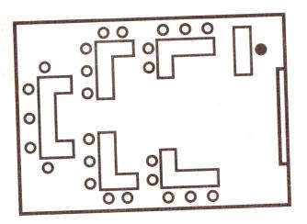
- Теперь нужно, чтобы дети познакомились друг с другом. Чтобы ввести норму, правило школьной жизни «Хочешь говорить – подними руку», удобно начать с нарушения этой нормы. Учитель предлагает детям быстро познакомиться: на счёт «раз – два – три» каждому громко назвать своё имя, а на сигнал «молчок» (палец к губам) закрыть рот ладошкой.
В итоге знакомство не состоится – получится шум. Вывод: Когда все говорят одновременно, получатся шум, вы не слышите друг друга, перебиваете, и мне трудно понять, что вы говорите. Чтобы такого не было, в школе есть правило: «Хочешь говорить – подними руку» (учитель демонстрирует жест). Говорить надо по очереди! Но сразу всех детей не запомнишь. Значит, следует познакомиться по группам.
- Начало организации групп. Учитель поясняет детям, что значит «всем назвать по очереди своё имя»: это значит, что кто – то начнёт первым. Нужно. Не произнося ни одного слова, договориться, кто будет первым. Учитель показывает короткую пантомиму: стучит себя в грудь («Я буду первым»), затем показывает на ребёнка («Он будет следующим»). Отворачивается и считает до пяти. На счёт «пять» в каждой группе должен встать один ребёнок – тот, кто будет представляться первым из детей.
- Групповая работа без специальной организации.
Первый ребёнок называет своё имя, а вслед за ним по кругу то же делают все остальные. Потом группа хором повторяет шепотом все имена (3 мин.). Когда учитель звонит в колокольчик, все замолкают и замирают.
- Представление групп.
Вся группа хором или один ученик называет имя каждого. Чтобы класс видел, кого называют, группа встаёт, а учитель, подойдя к ней, легонько касается каждого ребёнка. В этот момент группа называет имя учащегося. Ответ группы встречается аплодисментами: дети хорошо справились с первым школьным делом – познакомились друг с другом.
Когда будут названы все имена, дети прикрепляют визитные карточки и ходят с ними.
Упражнение «Дотянись до потолка».
Встать прямо, ноги на ширине плеч, руки опущены. На вдохе поднять руки вверх и потянуться к потолку. Пятки от пола не отрывать. «Тянемся, тянемся!» - говорит учитель. – Кто первый дотянется рукой до потолка, тому шоколадка! Задержали дыхание…Раз. Два. Плавно выдохнули и опустили руки. Потрясите руками, расслабьтесь. Жаль, до потолка никто не достал. Попробуем на следующем занятии.
- Рассказ учителя о значении некоторых имён.
АЛЕКСАНДР – защитник
АНАТОЛИЙ – восход солнца
АНДРЕЙ – храбрый
АННА – симпатичная
ВАРВАРА – иноземная
ВАСИЛИЙ – царский
ГЕОРГИЙ – земледелец
ГРИГОРИЙ – осторожный
ДАНИИЛ – Бог
ДАВИД – любимый
КИРИЛЛ – властитель
МАРГАРИТА – жемчужина
МАРИЯ – возмущение
МАКСИМ – самый большой
РОМАН – римлянин
СЕРГЕЙ – римское родовое имя
СОФЬЯ – мудрость
СТЕПАН – венок
ТАМАРА – пальма
- – Имя каждого из вас мы узнали и скоро запомним. Кто умеет читать, тот всегда сможет прочесть имя товарища на визитной карточке. А как назвать группу? Как обратиться к целой группе? Пусть каждая группа придумает себе общее имя. Хорошо бы придумать такое имя, которое можно нарисовать. Имя своей группы вы нарисуете на своих визитных карточках. (Например: «Весёлые» - улыбающуюся рожицу; «Ландыш» - цветок) Закройте глаза. Представьте, какое имя вы хотите предложить своей группе. Кто придумал, пусть шепнёт: «Я придумал». (У детей спрашивает учитель «Согласны?») Если предложений нет, учитель сам даёт 2 – 3 варианта названий. Если предложений несколько, или есть несогласные, решение не принимается.
Учитель объявляет имена групп, достигших согласия, безымянным группам даёт возможность договориться на перемене.
Урок 2 Тема. Режим дня школьника.
Ход урока:
- Учитель: - Вы на первом уроке учились или не учились? Сейчас узнаем! Кто запомнил имя своего соседа?..
- Я сразу вижу тех, кто чему – то научился на первом уроке: они подняли руки… Кто знает, как школьник обращается к учителю, когда хочет что – то сказать?
- А сейчас мы поговорим ещё об одном отличии школьников от дошкольников. Кто знает, что это такое? (Показывает схему времени). Это ваш день ваше время. На схеме отмечается время, когда вы встаёте, начало уроков, конец уроков.
2. Задания группам:
1) вспомнить не менее трёх дел, которые обязательно надо делать по утрам до школы;
2) выбрать того, кто будет говорить от имени группы;
3) выбранный должен шёпотом назвать группе утренние дела, которые все дети считают важными.
Если группа полагает, что ребёнок готов отвечать, он должен встать. Работа начинается по звонку (учитель звонит в кол – к).
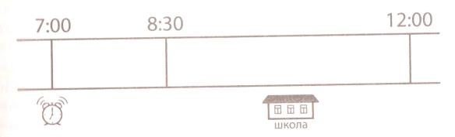
- Ответы группы. Дети называют главные утренние дела, учитель помещает на оси времени картинки, обозначающие эти дела, в том порядке, в котором их называют. По картинкам учитель даёт словесное описание утра школьника. Все вместе исправляют порядок картинок. По правильному распорядку дня разыгрывается пантомима, в которой участвуют все дети.
Учитель: - С кем ты делаешь каждое дело? Ты просыпаешься сам? Заправляешь постель сам?... Над осью времени появляются человечки: мама, папа и другие люди, помогающие ребёнку. Учитель настаивает на обязательности утреннего ритуала.
- Учитель коротко сообщает о школьном времени, обозначая на схеме уроки красным цветом, а перемены – синим. Границы уроков и перемен отмечаются изображениями звонка. (на доске мелками разного цвета)

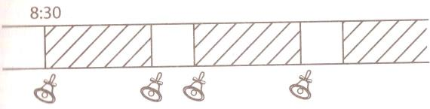
- Задание группам: выложить из наборов красных и синих бумажных полосок план такого школьного дня, который детям нравится. Группа может сделать один общий план, а может дать несколько вариантов. Кто – то захочет, чтобы завтра были одни только уроки и не было перемен. Он выложит все школьное время из красных полосок. Кто – то захочет короткие уроки и длинные перемены. Он возьмёт маленькие красные полоски и длинные синие. Кто – то захочет, чтобы было два урока, кто – то – 10 уроков.
- Итоги дня.
- Кто вам нужен на уроке? А на перемене? На уроке нужен только учитель или другие дети? Зачем?
7. Задание группам: назвать 4 дела, которые должен делать школьник после школы (а дошкольник не должен).
Учитель, выслушав ответы детей, называет главные дела после школы: убрать форму, сделать уроки, сложить портфель, кому – нибудь помочь.

Урок 3 Тема. Схема класса.
Схема класса является средством организации фронтальной, групповой работы детей на уроке. Для того, чтобы в дальнейшем иметь возможность использовать схему класса, необходимо в начале обучения посредством небольших заданий сформировать у детей умение ею пользоваться.
Ход урока:
- Учитель предлагает найти на схеме времени,, где сейчас находятся дети (урок 3).
Рис.

– Это урок про наш класс. Вот схема нашего класса. Кто нашёл на схеме себя? (спрашивает 2 – 3 детей, поднявших руки и 2 – 3 , не поднявших). Предлагает всем похлопать отвечавшим у доски за отвагу!
- Учитель помещает на схеме класса значки (символы). Организуется
игровая ситуация с использованием знака «Звонок».
Учитель показывает знак – дети закрывают глаза. Учитель меняет местами символы двух групп. Дети по звонку открывают глаза, находят ошибки на схеме класса и поднимают руки. (Можно менять местами окно и дверь, передвигать шкаф).
Орден Звонка (знак «Звонок») прикрепляется на схеме класса тем группам, которые работали точнее. Нужно, чтобы к концу игры награду получили обязательно все группы.
Группа, справившаяся с самым трудным заданием, награждается большим орденом Звонка.
- Подвижная игра «Ниточка и иголочка».
Учитель объясняет правила игры. Сначала каждая группа выбирает иголочку (если возникают затруднения, учитель помогает им). Она встаёт. 1 – ый звонок – ниточка вдевается в иголочку ( все дети из группы выстраиваются шеренгой, держа друг друга за талию). 2 – ой звонок – все команды одновременно начинают двигаться (пробегают паровозиком так, чтобы коснуться всех столов, «сшить» все столы), стараясь не порвать другие ниточки и не уколоться о другие иголочки. 3 – ий звонок – все садятся по местам, замирают.
- Награждение всех команд (групп).
У каждой команды надо предварительно спросить, заслужила ли она орден Звонка. Если команда в игре действовала очень неудачно, она может отказаться от награды, но учитель должен заверить детей, что завтра у них получится. Учитель награждает тех, кто услышал звонок сразу.
- Дети из каждой команды благодарят друг друга за приятную игру. Надо коснуться двух детей руками и сказать что – нибудь приятное («Спасибо за хорошую игру», «С тобой хорошо играть» и т. п.)
- Работа по группам.
Каждая группа должна показать на схеме класса свой маршрут в игре: как иголочка сшивала все группы. При этом листок со схемой класса кладётся посередине. Дети водят пальцем по листку, вспоминая маршрут. Если споров нет, можно нарисовать маршрут карандашом.
- Итоги дня.
На большой схеме класса дети показывают маршрут своей группы. К доске выходит тот, кто захочет. Можно выходить вдвоём, подсказывать. Учитель помогает пользоваться именами групп (от группы «Солнышко» мы свернули у группе «Африка» и т. д.)
Особую роль должна сыграть книга «ХРОНИКА». В эту книгу заносятся все домашние рассказы детей, записанные родителями, все рисунки и т. п. «Хроника», фиксируя достижения каждого ребёнка, позволяет объективно оценивать успехи и развитие класса в целом и каждого ученика в отдельности. Главное – не бросать работу с «Хроникой».
- Домашнее задание: продиктовать сегодня кому – нибудь из взрослых коротенький рассказ про первый школьный день. Можно нарисовать картинку. Все рассказы и рисунки будут вклеены в хронику.

День второй
Урок 1 Тема. Приветствие детьми учителя и друг друга.
- Встреча, приветствие.
Учитель: Вы вошли в класс, увидели меня и друг друга. Какое первое слово вы сказали? Что означает слово «здравствуй»? А сейчас все встаньте. Когда прозвенит звонок, пусть каждый из вас подойдёт к мальчику или девочке и скажет: «Здравствуй, Лена!», «Доброе утро, Вова!», «Я рад тебя видеть!»
Конец работы отмечается звонком. Орден Звонка вручается группе, которая сядет на места первой. Орден помещают на схему класса.
Учитель здоровается с классом: «Здравствуйте, дети!» Класс здоровается вразнобой. Учитель показывает, как ученики приветствуют учителя и любого взрослого (молча встают). Проводится репетиция: учитель выходит из класса, возвращается, произносит: «Здравствуйте, дети!» - и хвалит детей, отмечая, что они настоящие школьники. ( В начале следующего урока в этот день и в ближайшие 2 – 3 дня полезно разыграть школьный и дошкольный варианты приветствия взрослого. Учитель договаривается с детьми: «Сейчас я учитель, вхожу в класс к своим ученикам. А сейчас я воспитатель, вхожу в комнату детского сада. А сейчас я прихожу к вам домой в гости. Пусть теперь группа «ромашка» договорится, кто они – школьники или дошкольники. Я войду, они меня приветствуют, а остальные скажут, кем были эти дети из группы «Ромашка».
- На доске – план школьного времени.
Рис.
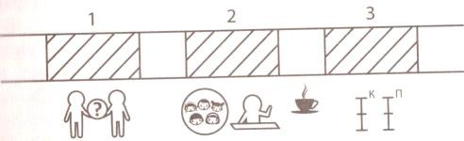
Учитель объясняет смысл знака, относящийся к первому уроку: «Мы продолжаем знакомится. Вчера вы спрашивали друг друга только об одном: как тебя зовут? А какие ещй вопросы люди задают, когда знакомятся? Все эти вопросы вы будете задавать друг другу постепенно. А сейчас я хочу, чтобы вы обсудили вопрос, который интересует меня: кто что любит делать больше всего? Чтобы в классе было приятно и интересно жить, мы должны знать, кто что любит.
- Работать будем группами. Начнём. Я считаю до трёх, а вы за это время выбираете первого (того, кто будет говорить первым). На счёт «три» пусть встанут все первые.
Когда первые встанут, учитель рисует на схеме стрелочки , обозначающие порядок работы в группах.
- Посмотрите на схему и посоветуйтесь, кто должен отвечать вторым. На счёт «три» пусть встанут все вторые. Порядок работы мы установили. Теперь пусть каждый по очереди скажет группе, что он любит больше всего, а группа тихо повторит его слова. Когда прозвенит звонок, надо быть готовым отвечать так: «Коля любит…», «Лена любит…».
Рис.
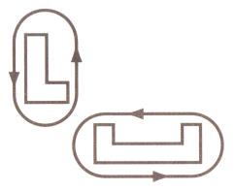

- Когда группы отвечают, учитель записывает для себя на листочке всё, что любят дети его класса. После уроков эта запись переносится в книгу «Хроника» на страницу под рубрикой «Что мы любим больше всего».
Ответ каждой группы оценивается аплодисментами и краткими ремарками учителя, например: «В рассказе группы «Ромашка» мне больше всего понравилось, как дети шёпотом подсказывали Лене, когда она что – то забывала. В рассказе этой группы мне особенно понравилось, что дети старались говорить хором, вместе…».
Учитель подводит итог: «Я записала всё, что вы любите делать. И в нашей книге будет такая страница. Потом мы договоримся, когда и как мы будем делать наши любимые дела». ( Это обещание должно быть выполнено. На первом же родительском собрании список детских желаний должен быть обнародован, чтобы родители спланировали и осуществили исполнение реальных детских желаний. Стоит обсудить с детьми, какие из них желаний можно выполнить быстро, какие – не в этом, а какие пока что никто из взрослых не сможет им помочь выполнить.)
- Учитель раздаёт всем по маленькому (1/4 тетрадного листа) листочку бумаги:
«Сейчас вы расскажите о себе без слов, с помощью рисунка. Кто знает, что для этого надо? Карандаш. Это можно сделать, не произнося ни слова (той группе, которая подготовится быстрее и бесшумнее, выдаётся орден Звонка)»
- Учитель продолжает: «Нарисуйте каждый на своем листочке то, что больше всего любите делать. Постарайтесь нарисовать понятно для
других: ваши картинки мы тоже приклеим в книгу «Хроника», чтобы помнить, чего мы не любим, и не делать этого».
(учитель на эти вопросы отвечает тоже и помещает свои ответы в «Хронику».)
- Первые кладут свои листочки в центр стола. Молчат. Остальные пробуют расшифровать рисунок. Автор рисунка говорит только «да», «нет». Если никто Не угадает, то он рассказывает сам.
- Доклады групп. («Коля не любит…», «Вика не любит…») Учитель записывает нелюбимые дела.
Общее обсуждение вопроса: «Зачем нам знать, кто что любит делать и кто чего не любит? (предложение учителя: «Те, кто хочет сделать свои рисунки лучше, понятнее, могут не сдавать их сейчас…»)
- Подвижная игра «Найди попутчика».
Все дети встают, собирают кружок. Учитель объясняет: «Пусть каждый решит, в какую страну он хочет поехать. Надо найти себе попутчиков. Ходите по классу и повторяйте название своей стран. Если вы встретите человека, который называет эту же страну, возьмитесь за руки и ходите вместе, ища новых попутчиков. По звонку остановитесь и замрите…» После звонка учитель спрашивает каждую группу (каждого одинокого путешественника), куда они едут.
(Этот же сюжет можно повторить на несколько ином материале: дети приглашают друг друга отведать любимое блюдо, почитать любимую сказку, выбрать любимое время года.)
В заключении каждый ребёнок благодарит детей за хорошую игру; дети пожимают друг другу руки, обнимаются.

Урок 2 Тема. Введение знака «Хор», противопоставление его знаку «Я».
- Сегодня на первом уроке дети рассказывали о том, что они любят делать. Некоторые рассказали, как играют со своими домашними животными, ухаживают за ними.
- Многие из вас интересуются животными. Сейчас мы поговорим о животных.
Надо научится разговаривать так, чтобы каждый мог сказать всё, что хочет и знает, чтобы никто не перебивал друг друга и чтобы каждый услышал всё то интересное, что знают другие дети. В школе есть такое правило: какие – то дела дети делают вместе, дружно, хором (показывает знак «Хор»), а что – то каждый делает один (показывает знак «Я»). Хором можно отвечать сразу, не поднимая руку.
Я буду задавать вопросы про зверей и показывать на какой – то знак. Не путайте, когда надо отвечать хором, а когда поднимать руку и отвечать по одному.
- У какого животного длинный хобот? (знак – хор)
- В древности было животное, похожее на слона, только гораздо крупнее. Оно было покрыто густой шерстью и могло жить в холодных странах. Как его звали? (знак – я)
- Где живут слоны? (хор)
- Правда ли, что у слона есть рога? (хор)
- Правда ли, что у слона полосатая шкура? (я)
Как оценивать ответы детей? Предположим, что ребёнок, отвечая, выкрикнул, не поднимаю руку. Надо спросить класс: «Ваня знает, какая у слона шкура? Ваня уже научился отвечать как ученик?» Затем следует обратиться к мальчику: «Ваня, про слонов ты знаешь много. А про школу ещё не всё. Постарайся на следующий вопрос ответить как ученик».
- Определение формы ответа по форме вопроса:
- Кто знает это животное? Назовите хором. Как вы узнали, что надо отвечать хором: я ведь не показывала знак: «Хор»? Оказывается, тот, кто внимательно слушает вопрос, может точно определить, как надо отвечать – хором или по – одному.
Поиграем в знаки. Я буду задавать вопросы, а вы будете живыми знаками. Отвечать на вопрос не надо. Надо только показывать, как отвечает настоящий ученик: или поднимать руку (знак «Я»), или открывать рот (знак «Хор»).
(Показывает буквы алфавита.)
- Кто знает эту букву? (Поднятая рука)
- Назовите эту букву. (Открытый рот)
- Кто не знает этой буквы?
- Кто сможет прочесть эти буквы? (Складывает или пишет на доске «Мы».) Прочтите эти буквы.
Дети, которые не открывают рот и не поднимают руку, требуют особого внимания учителя. («Ты не поднимаешь руку, потому что ты не знаешь эту букву? А ты знаешь, как надо ответить на мой вопрос – хором или по – одному? Покажи нужный знак. Молодец! Ты знаешь правила поведения на уроке. А буквы мы выучим потом. Главное, что ты внимательно слушаешь мои вопросы»).
- Введение ордена Внимания.
Учитель задаёт каждой группе по три вопроса. Группа выходит к доске, указывает на соответствующий знак. Остальные группы – жюри. Если все три раза группа отвечает верно, её награждают орденом Внимания. Чтобы дети группы могли договориться без слов, учитель предлагает им встать у доски в кружок и сначала показать друг другу ответ с помощью жестов или мимики (поднятая рука или открытый рот), а потом – всем дотронуться до нужного знака.
Примечание. С сегодняшнего дня и в дальнейшем учитель постоянно должен уделять строжайшее внимание форме своих вопросов. Дети должны чётко знать, чего вы от них ожидаете. Пока удобнее пользоваться знаками.

Урок 3 Тема. Оценка.
- Учитель: «Вы знаете, что в школе за каждую работу ставится оценка. Но в нашей школе оценки необычные. Сейчас я начну вас оценивать каждую работу с помощью линеечек. Пусть каждый напишет своё имя. Кто не умеет, пусть срисует его со своей карточки. Кто не умеет, кроме имени, пусть напишет фамилию. Когда я позвоню в колокольчик, положите ручки, даже если вы не дописали букву». Раздаёт бланки для графического диктанта, показывает, где писать имя. Если ребёнок не может написать фамилию, учитель чуть позже пишет её сам.
- Введение способа оценки. Учитель на доске пишет любое имя (не слишком красиво( и приглашает 4 – 5 помощников: «Вот мальчик Павлик записал своё имя. Давайте оценим его работу. Сначала оценим, красиво ли он написал. Сначала оценим, красиво ли он написал. (Рисует линеечку «К» - «Красота», рис.)
Если я считаю, что слово написано очень, очень красиво, красивее невозможного, я поставлю свою оценку здесь. (Ставит крестик на самом верху линеечки.) Если я считаю, что слово написано некрасиво, плохо, но бывает и хуже, я поставлю свою оценку здесь. (Ставит крестик в нижней трети линеечки.) А где я поставлю свою оценку, если считаю, что работа выполнена красиво, но можно было сделать еще лучше? (Помощники показывают место на линеечке, учитель их корректирует, стирает свои предыдущие значки.) Понятно, как оценивать красоту работы по линеечке? Теперь пусть каждый мой помощник сам оценит работу Павлика. (Дети ставят крестики, учитель ставит свой крестик последним или же обводит оценку кого – то из детей, соглашаясь с ней.) Вот так мы оцениваем работу Павлика. Каждый немного по – своему. А теперь надо оценить, правильно ли Павлик написал своё имя. Если я считаю, что все буквы написаны верно, я ставлю оценку здесь (вверху). Если я считаю, что половина букв написана неверно, где я поставлю оценку?»
- - Каждый из вас написал своё имя. Сейчас группа оценит, правильно ли он написал, красиво ли написал. Все возьмите карандаши. Первый положит свой листок в центре, покажет на линеечку «К» («Красота») и спросит: «Я красиво написал?» Все поставят крестики .Потом он спросит: « Я правильно написал?» Все снова поставят крестики на линеечке «П» («Правильность»). Так надо оценить все работы.» Дети работают в верхней части листа. (Приложение)
- Проводится графический диктант. После выполнения каждого узора дети должны сами ставить себе оценку за красоту. Когда будут продиктованы все 4 узора, учитель открывает образец работы на доске и предлагает, чтобы дети за каждый узор поставили себе на линеечке оценки «П» (Правильность)
- Посмотрите на правильный узор и решите, такой же он у вас (крестик вверху) или немного не такой (крестик пониже).
Графический диктант:
- Инструкция для учителя. «Сейчас мы будем рисовать разные узоры. Надо постараться, чтобы они получились красивыми и аккуратными. Для этого надо внимательно меня слушать. Я буду говорить, в какую сторону вести линию и на сколько клеточек. Проводите только те линии, про которые я скажу. Когда проведёте, ждите, пока я не сообщу, что рисовать дальше. Следующую линию надо начинать там, где кончилась предыдущая, не отрывая карандаша от бумаги.
Все помнят, где правая рука? Вытяните правую руку в сторону. Видите, она указывает на дверь. Когда я скажу: «Одна клеточка вправо», вы проведёте линию вправо, к двери (показывает на доске). Диктую дальше: «Две клеточки вверх» (показывает). Видите, я веду линию не отрывая руки. Новая команда: «Три клеточки влево». Вытяните левую руку, покажите, куда мне надо вести линию. Да, к окну. (рисует). Все поняли, как надо рисовать?»
- Тренировочный узор.
Рис.
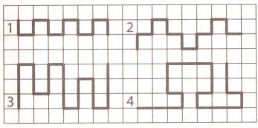
- Начнём рисовать первый узор. Поставьте карандаш на самую верхнюю точку. Внимание! Рисуйте линию на одну клеточку вниз. Не отрывайте карандаш от бумаги. Теперь одна клеточка вправо. Одна клеточка вверх. Одна клеточка вправо. Одна клеточка вниз. Одна клеточка вправо. Одна клеточка вверх. .Одна клеточка вправо. Одна клеточка вниз… Дальше продолжайте рисовать такой узор сами. (1,5 – 2 мин) При рисовании такого узора учитель может помогать детям, при рисовании остальных трёх узоров – только подбадривать.
Учитель звонит в колокольчик. Предлагает детям найти линеечку «К» и поставить самим себе оценки за красоту первого узора.
- Контрольный узор.
Та же последовательность действий:
А) продиктовать узор:
Б) дать команду: «Теперь сами продолжайте рисовать такой же узор»;
В) дать звонок, предложить оценить красоту узора
4) Следующий узор.
- Поставьте карандаш на следующую точку. Приготовились. Внимание! Одна клеточка
вверх. Одна клеточка вправо. Одна клеточка вверх. Одна клеточка вправо. Одна клеточка вниз. Одна клеточка вправо. Одна клеточка вверх. Одна клеточка вправо. Одна клеточка вверх. Одна клеточка вправо…
Три клеточки вверх. Одна клеточка вправо. Две клеточки вниз. Одна клеточка вправо. Две клеточки вверх. Одна клеточка вправо. Три клеточки вниз. Одна клеточка вправо. Две клеточки вверх. Одна клеточка вправо. Две клеточки вниз. Одна клеточка вправо. Три клеточки вверх.
- Последний узор.
Три клеточки вправо. Одна клеточка вверх. Одна клеточка влево. Две клеточки вверх. Три клеточки вправо. Две клеточки вниз. Одна клеточка влево. Одна клеточка вниз. Три клеточки вправо. Одна клеточка вверх. Одна клеточка влево. Две клеточки вверх.
(На образце рисунка узор прерван там, где прерывается рисунок под диктовку и начинается самостоятельная работа ребёнка. Но на доске для сличения с образцом каждый узор надо продлить.
Когда вы откроете образцы узоров и попросите ребёнка оценить правильность его работы, проверьте ещё раз, все ли нашли линеечку «П» (правильность).
Примечание
Учитель собирает работы на проверку, проследить, чтобы не было неподписанных работ. При проверке не следует исправлять узоры. Оценивать надо только детские оценки. Поставить красный крестик – выше или ниже крестика ребёнка. Если ваша оценка и оценка ребёнка совпадут, надо обвести крестик ребёнка красным кружком – это будет знаком высшей похвалы ученику за умение правильно оценивать свою работу.
- Закончить второй школьный день хорошо так: дети встают в круг, обняв друг друга за плечи, и каждый 2 – 2 словами говорит, что, по его мнению, сегодня было самым интересным.
- Итог дня: - Дети, какие обязательные школьные дела каждый сделал накануне?
- Кто сам убрал свои вещи, поднимите левую руку вверх. Кто сам собрал портфель, поднимите правую руку вверх. Кто не забыл про домашнее задание (рассказ про первый школьный день), поднимите правую ногу вверх. Кто кому – нибудь помог, присядьте….». Далее те упражнения сопровождаются другими словами: «Я сегодня уберу вещи, соберу портфель…»
7) Домашнее задание – рассказ или картинки про второй день в школе.

День третий
Урок 1.
Вся работа на этом уроке сосредотачивается на противопоставлении индивидуальной формы работы и работы парами.
- Парты переставлены. Схема класса изменена.
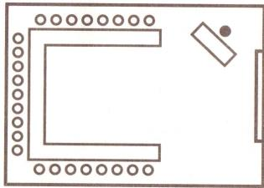

Пока не начался урок, в классе звучит танцевальная музыка и не должно быть никаких руководящих указаний. Раздаётся звонок. Музыка умолкает. Дети собираются в центре класса. Проводится игра «Зеркало».
Учитель с ребёнком дают образец игры: становятся лицом друг к другу, смотрят друг другу в глаза. Один делает медленные движения руками, другой как можно точнее повторяет движения партнёра. По звонку партнёры меняются ролями.
Звенит звонок. Один партнёра благодарит другого: «Спасибо! С тобой очень хорошо играть!» Теперь ребёнок должен найти себе другого партнёра. Учитель предлагает тем, кто нашёл себе пару, взяться за руки (знак «Мы»).
- Проводится игра «Попугай».
Учитель с кем – то из детей показывает игру. Он просит назвать любое время суток (утро, вечер, день, ночь) в любом порядке. Сам учитель играет роль попугая: старается подхватывать слова партнёра и говорить с ним в унисон. На игру отводится 2 – 3 минуты (со сменой ролей). «Кто готов дальше работать вместе? – спрашивает учитель. – Укажите нужный знак.» («Мы». Задание парам – найти себе места за партами так, чтобы сидеть рядом, портфели взять с собой.)
Введение знаков «мы», «Я». Когда дети рассядутся, учитель даёт три «немые» команды.
Рис.
- Как я узнала, что вы готовы работать? (по знаку). Но работать сейчас надо будет по двое (вдвоём). Кто готов работать вместе, покажите мне это.
Часть детей дают правильный ответ жестом, часть ошибаются.
Учитель даёт разъяснения: подсказывает, что, прежде чем показать жестом знак «Мы», надо договориться с товарищем – хотя бы кивнуть ему («Я рад с тобой работать») и увидеть, что он улыбнулся в ответ. Теперь два знака – знак «Я» и знак «Мы» - должны находится рядом, а учитель с их помощью показывает, к кому он адресуется: к классу, к группам или к каждому ученику.
- Что надо делать вдвоём? Это дети решат сами. Учитель предлагает им разыграть (нарисовать) три ситуации. Для работы раздаёт каждой группе по три листочка бумаги с нарисованными сюжетами.

Рис.
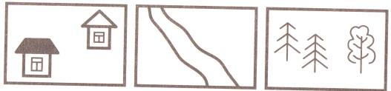

Ситуация 1. «Вы живёте в разных домиках, сегодня воскресенье. Договоритесь, что вы будете делать в воскресенье, и нарисуйте свои занятия». (Учитель показывает пиктографические изображения разных дел: «сажаю цветы», «читаю», «иду с мамой гулять».
Рис.
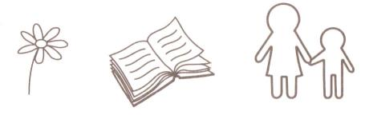

На эту работу даётся 2 мин. Листок, а котором дети рисуют свои воскресные дела, кладётся в центре между ними.
Обсуждение результатов.
- Поднимите руки те, кто придумал себе на воскресенье общее дело. Пусть каждый подумает, какой знак ему понадобится. (указывает на знак «Мы», «Я», дети выбирают нужный. По просьбе учителя дети называют свои общие дела)
- А теперь поднимите руки те, кто в это воскресенье не встречался друг с другом, а занимался своими личными, очень важными делами. (Ни в коем случае не следует выказывать предпочтение индивидуальным или общим делам. Это вопрос личного выбора каждого ребёнка, и сюда учитель не вмешивается. Он обсуждает с детьми только знаки ученического поведения.)
Ситуация 2. «Представьте, что вы находитесь на разных берегах реки. Придумайте такие дела, для которых вам понадобится вот этот знак». (Знак «Мы»)
Через 2 мин. раздаётся звонок. Учитель просит детей взяться за руки и спрашивает каждую пару по очереди, что же они стала делать сообща.
Ситуация 3. «Вы в лесу. Придумайте такие дела, про которые каждый расскажет сам…»
Учитель даёт развёрнутые рассказы по сюжетным картинкам детей, например: «Мы ходили по лесу. Винни – Пух искал пчёл, нашёл улей и полез в него. А я, Сова, летала над зарослями и искала пропавшего крошку Ру» или «Мой друг не умеет плавать. Он сидел на берегу и ждал меня. А я переплыл речку и сказал: «Давай я научу тебя плавать». Дети показывают, кто отвечал «Мы» или «Я».
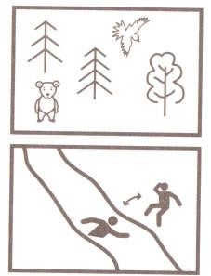
- – Закройте глаза. Сомкните губы. Поднимите руки те, кто знает имя мальчика или девочки, с которыми вы сейчас работали…
Откройте глаза. Если кто – то не знает имени соседа, срочно познакомьтесь. Снова закройте глаза. Поднимите руки те, кто помнит, какого цвета волосы у мальчика или девочки, с которыми вы сейчас работали…
Откройте глаза. Кто не успел внимательно посмотреть на своего соседа, сделайте это. Поднимите руки те, кто уверен: я внимательно посмотрел на своего соседа. Поднимите руки те, кто хочет, чтобы мы испытали вашу внимательность. (Учитель вызывает к доске 3 – 4 смельчаков и их партнёров. Ставит пары спиной друг к другу.)
Вопросы – испытания: какого цвета глаза у твоего товарища (светлые или тёмные)? Твой товарищ выше или ниже тебя ростом? У девочки, с которой ты работал, бат синий или белый? (У девочки может не быть никакого банта). Твой сосед в рубашке или в свитере? …
Урок 2 Тема. Реакция на реплику. Введение знаков «+», «-».
- Введение знаков «+», «-«.
- В другом классе в прошлом году все дети единодушно присудили Оле орден Внимания за внимательность к человеку. Оля очень добрая, она всегда старалась помочь каждому. Когда ученик отвечал в классе, она показывала ему знак «+» (показывает перекрещенные указательные пальцы), и он был рад, что всё хорошо. Иногда Оля показывала знак (указательный палец вытягивает горизонтально «_»), и ребёнок мог быстро исправиться. Поучитесь сегодня быть внимательными друг к другу.
Игра « Да и нет не говорите, чёрное и белое не берите» (Задаются вопросы любые. ) Сначала игру ведёт учитель (5 – 7 вопросов). Прежде чем задать вопрос на схеме класса указывает отвечающего, не глядя на него. Дети указательными жестами помогают найти нужного человека. Он встаёт. Учитель задаёт вопрос, ребёнок отвечает. Класс показывает жестами знак «+», «-«.
Учитель должен находится не там, где отвечающий. Это позволит взрослому увидеть тех детей, которые адресуют свои оценки не говорящему, а учителю. Нужно зафиксировать эту странность: «Аня, ты меня хвалишь за хороший ответ? Женя, ты мне ставишь плюс? Надо напоминать всем о необходимости повернуться к говорящему и смотреть на него.
- На схеме класса учитель в разных углах развешивает значки групп («Ромашка», «Солнышко»..) и просит детей быстро объединиться по группам. Предстоит устная работа, её необязательно делать сидя.
Группа придумывает 2 – 3 вопроса и ведёт игру «Да и нет не говорите…». Задание группе: сочинить 2 вопроса и показать знаком «Мы готовы…» Первой начинает группа, раньше всех закончившая подготовку и выбравшая верный жест. Группа, ведущая игру, делает следующее:
А) назначает группу отвечающих;
Б) задаёт вопрос;
В) жестами «+», «-«) оценивает ответ. Если группа не забыла оценить ответы, она награждается орденом Внимания. Группа отвечающих имеет право секунду посоветоваться (шёпотом).
3. Все встают в круг. Учитель в центре. Проводится игра «Слон –пальма – скунс». Главная задача игры – чтобы каждый оценил действия другого..
Учитель объясняет правила игры. Он, стоя в центре с протянутой рукой, кружится. Тот, на кого учитель укажет, остановившись и назвав слово, будет ведущим. Его соседи справа и слева - помощники. Если будет сказано «слон», ведущий изображает туловище животного: нагибается, вытягивает руки вперёд, имитируя хобот. Помощники изображают уши слона. «Пальма» - ведущий изображает ствол: поднимает раки вверх. Помощники изображают ветви. «Скунс» - ведущий приседает, изображая маленького зверька. Помощники отворачиваются, зажав носы. (Заранее объяснить детям, чтобы отпугнуть врагов, скунс издаёт неприятный запах).
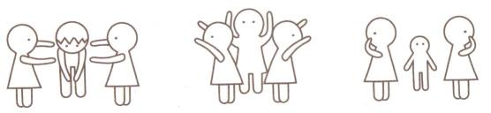
Вариант той же игры – игра «Три – четыре – пять». Ведущий тот на кого указал учитель делает шаг вперёд и поднимает 1 палец. Все его соседи справа должны «написать» последующие цифры: ближайший ребёнок выходит, подняв 2 пальца, следующий поднимает 3 пальца и т. д.
Остальные игроки жестами показывают знак «+», «-«. Можно играть до победного конца: команды, получившие оценку, выбывают из игры, но выходят в центр круга и продолжают оценивать действия играющих.
- Дети садятся за парты кто где хочет. Учитель предлагает подвести итоги дня.
– Чему вы сегодня научились? Чем занимались? Какие новые правила школьной жизни узнали? И т. д.
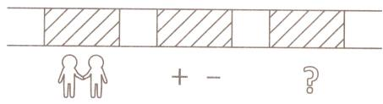

Урок 3 Тема. Самооценка, критерии, оценка.
- Подготовка к уроку. Дети получают задание достать из портфеля простой карандаш (и больше ничего), найти себе пару, показать: «Мы готовы работать вместе…» Пары усаживаются за парты, учитель раздаёт каждому ребёнку листочек со вчерашними узорами (Графический диктант является важнейшим диагностическим материалом. Диагностика по этой методике может проводиться повторно через несколько месяцев. Оценить успехи каждого невозможно без сравнения с его исходным уровнем. )
Сейчас дети впервые получили свои работы, оцененные учителем. При обсуждении результатов главное, чтобы учитель ясно сформулировал, что он поощряет. А поощрять он должен только точную самооценку (а не правильное рисование узоров). Поэтому про качество самих узоров учитель не говорит ни слова. Речь идёт только о том, умеет ли ребёнок себя оценивать.
- Вчера вы учились оценивать свои работы по – школьному – с помощью линеечек. Я посмотрела, как вы себя оценили. Если я соглашалась с вашей оценкой, то обводила ваш крестик карандашом красного цвета. Встаньте те, у кого на листочке крестик обведён красным цветом. Вы себя очень честно оценили: не перехвали и не слишком придирались. А одного мальчика получилось так. (Рисует на доске рис. а) Он был слишком строг к себе. Прошу этого мальчика сегодня быть к себе добрее. А что вы скажите тому, кто оценил свою работу вот так? (рис. Б)
Рис.

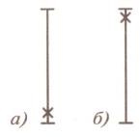

Верно, я тоже советую этому человеку быть к себе построже. Вы, наверное, уже догадались, чему мы будем учиться на этом уроке. Правильно оценивать свою работу.
Какой значок мне нарисовать на схеме времени? Линеечку с крестиком. И я вам всем желаю, чтобы завтра я смогла обвести ваши красным карандашом и сказать: я согласна с этой оценкой.
- – Сейчас я продиктую новый узор.
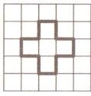

Одна клеточка влево. Одна клеточка вниз. Одна клеточка вправо. Одна клеточка вниз. Одна клеточка вправо. Одна клеточка вверх. Одна клеточка вправо. Одна клеточка вверх. Одна клеточка влево. Одна клеточка вверх. Одна клеточка влево. Одна клеточка вниз. (Должен получится замкнутый крест.)
Учитель открывает на доске образец узора. Просит детей оценить правильность их работ, поставив над первой линеечкой букву П («Правильно»).
- А за что ещё можно оценить работу? (Выслушивает детей. )
- Оцени, легко тебе было делать эту работу или трудно (пометь вторую линеечку буквой Т – «Трудно»), интересно тебе было делать такую работу или нет (пометь третью линеечку буквой И – «Интересно»).
3. Работа парами. Взаимооценка. Игра «Стрельба по мишеням».
Каждый ребёнок получает бланк для работы, на обороте пишет своё имя. (списывает с визитной карточки) и рисует три линеечки для оценки.
Правила игры учитель показывает с кем – то на доске. Ребёнок – стрелок берёт мел и приставляет его к точке «Пистолет». Учитель – командир командует: «Готовься! Прицелься! Пли!» При слове «Пли» стрелок ведёт линию к мишени. Учитель оценивает результат так: «Стреляешь метко (попал в мишень), но пуля должна лететь прямо (а здесь пуля петля) и быстро». Проводится вторая попытка…
Пары должны договориться, кто стреляет первым. (После трёх выстрелов дети меняются ролями.) Игра начинается и заканчивается по звонку.
Взаимооценка. Командир оценивает, как стреляет стрелок. Хорошо, если бы дети сами предложили критерии оценки типа «Меткость» (попадание в яблочко»), «Скорость», «Ровно ли летела пуля» и т. д. Учитель подхватывает предложенные детьми критерии, озаглавливая линеечки нужными буквами. Подчёркивает, что командирская оценка должна быть справедливой.
Для оценки стрелок берёт свой лист, отдаёт его командиру. Тот ставит свои оценки.
- Кто хочет поблагодарить своего командира за справедливость, пусть пожмёт ему руку.
4. Итоги дня. Прощание.
Учитель организует прощание в любой форме, можно оставить детей на их рабочих местах, можно встать в круг, а можно сесть на расставленные в кружок стулья. Желателен тихий музыкальный фон.
- Закройте глаза, вспомните те три дня, которые вы провели в школе. Вы работали парами. Вы работали группами. Вы работали по одному. Вы работали всем классом, отвечая хором все как один. Я хочу знать, кому что больше понравилось. Кто хотел бы в следующий раз работать один, поднимите 1 палец, кто хотел бы работать вдвоём – 2 пальца, кто хотел бы работать впятером – 5 пальцев, всем классом – сжать кулак…
Откройте глаза. Видите, все выбирают разное. Чтобы всем было интересно, на следующем занятии будем работать по – всякому, и парами, и группами.
Далее целесообразно прочесть несколько записей из «Хроники» о первых двух днях в школе.
- Домашнее задание: принести линейку, ластик, простой карандаш; продиктовать рассказ о школьной жизни – описание какого – нибудь дела, случай, рассказ про нового друга.
- Перед уходом из класс, попытайтесь встретиться глазами с кем – то из товарищей, кивните ему, улыбнитесь, помашите рукой на прощание…»
Хорошо, если в конце дня учитель начнёт разучивать с классом песенки или короткие стишки. В дальнейшем можно с них начинать и ими заканчивать многие дела.

День четвёртый
Урок 1 Тема. Отработка введённых ранее знаков: «+», «-«, «Я», «Мы», «Хор».
Задача учителя – «сделать фотографию класса». Характер заданий позволяет ему увидеть детей, испытывающих трудности, слишком медлительных, слишком импульсивных, и вместе с тем впервые увидеть класс целиком.
Дети работают группами, поэтому следует обратить внимание на тех, кто становится лидером группы, кто старается привлечь к себе внимание, вносит в общий труд дезорганизацию.
Дети сидят по группам (как в первый день). На схеме класса значки групп. Дети рассаживаются группами по 4 – 6 чел.
- Мини – тест – напоминание о школьных правилах. Учитель здоровается с классом, поздравляет тех, кто уже умеет здороваться по – школьному, спрашивает: «Кто готов работать?...» Поднявших руку, поздравляет с тем, что они умеют отвечать правильно.
Итак, в школе есть много правил Так же как водители автомашин должны знать и соблюдать все правила дорожного движения (иначе будут аварии), так и школьники должны соблюдать школьные правила. Для каждого правила есть свой знак. Сейчас проведём испытание, понимаете ли вы все школьные правила».
- – К нам в гости пришли весёлые человечки (куклы или картинки с изображением человечков). Я спросила каждого, как его зовут. И каждый ответил: «Знайка». Но мне кажется, что они меня разыгрывают. Проверим, правда ли к нам в гости пришли Знайки. Я буду задавать гостям вопросы, а вы будете оценивать их знания. Но каждый гость хочет работать в одной из групп. Человечек будет по схеме указывать, в какой группе хочет работать, а группа должна ответить жестами: знак «Мы» (готовы с тобой работать).
Учитель раздаёт группам кукол, оставив 4 – 5 про запас, чтобы ложных Знаек заменять на настоящих.
Учитель задаёт вопрос, каждый Знайка на него отвечает. Учитель по схеме класса (каждый раз в новом порядке) указывает, какой Знайка сейчас отвечает. Члены группы должны:
- Начинать работу, только когда ответят все Знайки;
- Тихо повторять друг другу ответ своего Знайки (если мнения группы не совпадают, вся группа встаёт, к ней подходит учитель и подсказывает нужное слово);
- Показывать друг другу знак «+», «-« (оценка ответов Знайки)
Если мнения совпадают, на листе ставится «+» или «_»; если мнения разные, ставятся оба знака.
Работа может строится на основе сюжета «Игра в школу». Учитель предлагает проэкзаменовать всех Знаек по всем школьным предметам. Форму ответа он указывает по схеме («Я», «Мы», «Хор»). Если задано «Мы», детям предоставляется 20 секунд на то, чтобы посовещаться. После этого группа, весь класс или отдельные ученики должны назвать ошибочный ответ. Ложного Знайку отправляют с урока в детский сад. На его место приходит новый Знайка.
Примерные вопросы:
По географии: «Какие страны вы знаете?» Ответы: Япония, Франция, Испания, Нева, Индия…
По астрономии: « Назовите планеты Солнечной системы». Ответы: Марс, Земля, Венера, Юпитер, Австралия…
По литературе» «Назовите русских писателей и поэтов». Ответы: Пушкин, Чайковский, Лермонтов, Есенин, Толстой…
По биологии: «Назовите домашних птиц». Ответы: индюк, утка, гусь, воробей, петух…
По математике: «Сравните по величине слона, мышь и комара».

Урок 2
Данный урок – важный этап в становлении линии учебной дисциплины, поэтому его следует готовить особо. Это контрольный урок для учителя, показывающий, насколько успешно происходит введение детей в школьную жизнь.
Как надо и как не надо спорить
- Индивидуальная работа. На столах – бумага, линейка, простые карандаши, ластик. Сюжет работы: жуки и гусеницы соревнуются в беге; для них дети должны изготовить абсолютно одинаковые беговые дорожки.
Учитель показывает, как пользоваться линейкой, и просит сделать беговые дорожки длиной ровно 7 см. Каждый ребёнок совершает 3 – 5 попыток, сам выбирает свою лучшую дорожку, оценивает собственный результат по линеечкам: Р (ровно), Т (точно). (Каждую линеечку ребёнок проводит на отдельной узенькой полоске бумаги 10 х 5 см. Учитель просит проводить линеечку посередине, отступая от левого края на 1 – 1, 5 см. Это задание на аккуратность. Самую удачную линеечку ребёнок выбирает в качестве беговой дорожки, остальные превращаются в линеечки для оценки, помечая сверху буквами Р, Т).
- Работа парами. Сидящие рядом дети обмениваются листами и оценивают (по тем же линеечкам) работу партнёра: прикладывают линейку и проверяют ровность линии и точность измерения.
Пары должны договориться, чья дорожка для жука, а чья для гусеницы. Жуки руками изображают усы, гусеницы – острую головку (рис.). Договорившись, дети метят свои беговые дорожки.
Рис.

- Помеченные беговые дорожки передаются соседней паре. Теперь все – судьи. Задача судей – положить две беговые дорожки друг под другом, сравнить их на глаз и поставить знак «+», если беговые дорожки одинаковой длины, или знак
«-«, если разной. Заблокированные (отмеченные знаком «-«) дорожки надо вернуть исполнителям.
Работа вчетвером. Перед началом работы проводится короткая инсценировка «Как не надо спорить». Учитель разыгрывает эту сценку, используя два любых игрушечных персонажа, например Буратино и Мишку.
Буратино. Забирай, Мишка, свои дорожки. Они не равные!
Мишка. Неправда! Я всё точно отмерил! Меня ещё лис проверял!
Б. Нет, для жука ты нарисовал длиннее!
М. Нет, одинаково!
Б. Нет, длиннее!
М. Значит, ты – плохой судья
Б. А ты – плохой измеритель!
М. А ты нечестно судишь!
Б. А ты косой или слепой!
М. А про тебя все рассказывают, как ты папу Карло обманул!
Б. Про тебя тоже рассказывают, как ты лапы всем отдавил!
Учитель: - Смогут Мишка и Буратино договориться и сделать общее дело? Спорят они или ссорятся? Если у людей разные мнения, могут ли они поспорить, но не поссориться – не обидеть друг друга? Что надо сделать, чтобы выяснить, кто прав, - может, подраться? ( Мнения детей).
Учитель резюмирует: «Поссориться – это значит сказать или сделать другому что – то обидное, злое. Чтобы поспорить, надо постараться отыскать доказательства своей правоты. В споре о длине беговых дорожек лучшим доказательством является измерение с помощью линейки.»
- Каждая группа получает рисунок с оптическими иллюзиями. (Приложение)
– Каждый из вас должен поставить кончик карандаша на более короткую линию.
Если все поддаются зрительной иллюзии и дают один и тот же неправильный ответ, учитель высказывает своё мнение и предлагает всем переставить карандаш на другую линию. Конечно, в классе будут послушные, но будут и упрямцы. Им предлагается выбор – ссора или спор. (кто – то потянулся за линейкой и это правильно)
Новые рисунки.
- Надо указать, у какого цветка серединка крупнее, и найти, какая нижняя линия продолжает верхнюю.
Сначала дети быстро выражают свое первое мнение: ставят карандаш на нужный кружок или линию. Потом учитель фиксирует, что в классе есть разные мнения. Поощряется та группа, которая сама начинает искать доказательства: берут линейку, пробуют наложить кружки.
- Домашнее задание: придумать рассказ на тему: «Можно ли жить без драк, без ссор и обид.
Урок 3 Тема. Диагностика и отработка разных критериев оценки
- Волшебный узор. Учитель показывает секрет стрелочек, которые они рисовали на прошлом уроке.
- Волшебные стрелочки способны творить чудеса. Сейчас я покажу, как они умеют раздвигать линии. Рисует на глазах у детей две параллельные линии (рельсы) и наносит на них штриховку (шпалы).
Рис.
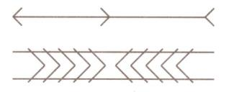

- Дети пробуют срисовать волшебный узор. Учитель снова показывает, как пользоваться линейкой, чтобы нарисовать линии. Помогает всем, кому сможет.
- Оценка работы. Если узор срисован правильно, то создаётся впечатление, что рельсы посредине как бы раздвинуты. Каждый ребёнок проводит на своём листе сбоку линеечку для оценки, сверху пишет букву П(правильно), ставит себе оценку.
- Учитель предлагает встать всем, походить с карандашом по классу, посмотреть работы друг друга и поставить оценку (крестик сверху) на тех работах, которые очень нравятся.
- – А теперь нарисуйте любой узор. Постарайтесь сделать его очень красивым. Можно цветным. Но прежде, чем рисовать, начертите линеечку для оценки.
- Как вы думаете, можно ли будет этот узор оценить линеечкой «Правильно»? А какой можно? ( «Красиво»)
6. Нарисовав узор, дети снова проходят по классу и ставят оценки на тех узорах, которые им очень понравились.
Узоры всех детей надо обязательно поместить на выставку.
День пятый
Урок 1 Тема. Введение знака вопроса
Для этого дня парты удобно располагать буквой п. Меняется план класса.
- Тренировка в применении знаков «Я», «Хор». Учитель задаёт вопросы, показывая, как отвечать – хором или по одному, подняв руку: «Кто сегодня плакал и не хотел идти в школу? (Почему?) А кто с удовольствием пришёл в школу? («Хор») Кто с тобой сегодня первым поздоровался? («Я») Какое сегодня число? («Хор») Учитель знаками «+», «- « оценивает работу учеников.
- – Что делать, когда непонятно, как надо действовать? Спрашивать.
- В школе, чтобы никому не мешать, спрашивают без слов.
Вводится знак «Вопрос». (Дети изготавливают его сами, рисуя на кружке из плотной бумаги знак вопроса). Этот знак нужен ученику каждый день, он всегда должен быть в портфеле. Ученик следит, чтобы этот знак всегда выглядел аккуратно.
- Употребление знака «Вопрос» по теме «Все ли слова русского языка мне понятны?»
Учитель говорит от имени куклы: «Я иностранец. Я выучил сто языков, и теперь слова разных языков спутались у меня в голове. Если я буду говорить русское слово, все поднимайте руку (знаем слово). Если я скажу нерусское слово, поднимайте знак вопроса ( не знаем слово)» (учитель называет 6 – 8 слов разных слов с акцентом)
- Не только иностранцы не знают русских слов, каждый из нас не знает некоторых слов. Но он может спросит о них друзей, выучить. Сейчас поучимся спрашивать друг друга».
Учитель берёт словарь, наугад открывает его и читает слово. Кто знает это слово, поднимает руку; кто не знает, спрашивает – поднимает знак вопроса.

Школа – если ребёнок никак не реагирует на это слово, учитель обращается лично к нему: «Петя, ты знаешь слово школа ? Тогда подними руку – покажи мне: я знаю. Ты не знаешь? Подними знак вопроса – покажи мне: я хочу узнать. Меня обрадует и то, и другое».
Астрономия – часть детей поднимает руку, часть – знак вопроса. Учитель обращается к любому ребёнку. Например: «Варя, кому ты хочешь задать вопрос? Спроси у Лены. Как ты спросишь?
Примула – едва в классе кто – то знает. Если все подняли знак вопроса, нужно спросить у детей, к кому обращён вопрос (к учителю). Учитель сам читает о словарю или объясняет.
Вывод: «Что же надо делать, если учение чего – то не знает, не понял? Нужно спрашивать, подняв знак вопроса».
Подведём некоторые итоги:
- С этого момента на любую реплику учебных бесед и учитель, и ученики должны реагировать одним из трёх знаков: «+», «-«, «?». Отсутствие реакции означает неучастие в общей беседе.
- Учитель начинает активно использовать знак вопроса в тех ситуациях, когда у него возникает субъективное непонимание реплики ребёнка: «Я тебя не поняла – ты имел в иду это или это?
- Знак вопроса – самое главное достижение этого урока.
4. Игра с мячом ( в кругу или за партами)
Учитель кидает ребёнку мяч и сообщает что – то о себе. Ребёнок возвращает мяч и говорит: «И я тоже». Но учитель может сказать не только: «Я люблю мороженое», но и «Мне 30 лет». Не надо предупреждать детей, что с учителем не всегда надо соглашаться.

Урок 2 Тема. Ситуация недоопределённого правила
- Индивидуальная практическая работа: даётся задание построить (нарисовать) домики по чертежу, который выполнен на доске (приложение). Несправившимся заготовки предложит учитель.
- Дети разбиваются на тройки (объединяются сидящие рядом). Рисуют.
- Учитель рассказывает, что каждый учение нарисовал два дома – большой и маленький – так, как они выглядят с улицы. Вход в один дом – с улицы, в другой – со двора. По улице идёт разведчик. Он получил задание, как найти связного. Разведчик помнит указания наизусть и повторяет в уме: жёлтый свет будет гореть в крайнем левом окне второго этажа.
- Каждая группа должна определить, куда пойдёт разведчик, поставит жёлтый карандаш на то окно, где горит жёлтый свет. Если ваши мнения не совпадут, решите сами, что вам делать: ссориться или спорить? (Выполняя это задание, дети должны обнаружить недостаточность исходных условий. Поскольку на рисунке не обозначены двери в дома, не ясно, где правое, где левое окно. Соответственно обозначить окно, где горит жёлтый свет, невозможно. Следовательно, дети должны договориться, где находится вход.)
4. Учитель предлагает детям ещё 2 – 3 недостаточно чётких задания. Если группа поднимает знак вопроса, учитель отвечает только этой группе и только на тот вопрос, который задают дети.
Тип заданий: найти левое верхнее окно у того дома, где вход расположен справа; найти крайнее правое у маленького дома – у того самого, где вход со двора; найти среднее окно нижнего этажа большого дома.
Каждый раз учитель фиксирует разные мнения групп и не выясняет, кто прав. Обсуждается только одно: почему получилось по – разному? (Потому что действовали наугад, не спрашивали точной информации).
- Игра «Сколько?» Дети играют группами из трёх человек. Правила игры: на вопрос «сколько?» надо отвечать без слов – поднятием соответствующего количества рук. В начале организуется тренировка.
- Сколько хоботов у слона? В группе должна подняться только 1 рука – неважно чья. Можно поднять и три руки: каждый ребёнок ответит на этот вопрос индивидуально. В другой раз договоритесь, кто отвечает, а кто не отвечает. Сколько у слона хоботов и хвостов? Сколько у слона хвостов и бивней? Сколько слону лет? (Хорошо, если хоть одна группа поднимет знак вопроса. В любом случае следует обратиться к группам, имеющим разные мнения, и попросить договориться.) Вы не можете доказать, что слону ровно 70 (17) лет? А что надо делать, если вы уверены в ответ, не располагаете точной информацией?»
Далее чередуются вопросы, предполагающие от 1 до 6 поднятых рук, а также такие, на которые дети отвечают встречным вопросом, и шуточные вопросы: сколько у лисы ушей и хвостов? Сколько у волка ушей и хвостов? И самое сложное – вопросы, предусматривающие точный, известный детям ответ, однако этот ответ требует более шести поднятых рук. Значит, для того чтобы поднять нужное количество рук, группа должна привлечь кого – то в помощь… Договоры между группами могут возникать стихийно, но можно их и подсказывать. И, наконец, игры – вопросы, требующие объединения всего класс: сколько в классе глаз (сейчас)? А сколько носов? Примерно вопросы: сколько лап у леопарда, рук у мамонта? Сколько ушей, носов, ртов и глаз у человека? Сколько дней в неделе? Сколько звёзд на небе? Сколько лап у паука, у жука? Сколько месяцев в году? Сколько лет учатся в школе в России? А в Англии?

Урок 3 Тема. Оценка. Общая работа как сумма индивидуальных
- Построение фигуры по чертежу (вариант графического диктанта). Здесь уместна новая форма фронтальной работы – «Я сам». Дети работают на листах бумаги в клетку, расчерченных крест – накрест.
Учитель диктует чертёж, одновременно строя его на доске: «Находим точку пересечения двух линий. Ставим на неё карандаш. Теперь отсчитываем две клеточки вверх. Ставим зарубочку. Теперь от пересечения двух линий отсчитываем три клеточки вниз…» (Получается фигура, изображённая на рисунке.)
Что бы это могло быть? Учитель дорисовывает голову и ноги, и получается мальчик. Стирает голову и ноги, рисует заячьи лапы, потом – ноги клоуна… Итак, становится понятно, что каждый ребёнок начертил руки и верхнюю часть туловища какого – то существа. Дорисовать это существо, раскрасить его дети должны по своему разумению. Но зачем надо было так точно и сложно рисовать верхнюю часть туловища? Чтобы потом эти существа смогли взяться за руки. Учитель показывает, как из отдельных картинок будет сложен общий фриз, куда каждый ребёнок вставит свою фигурку.
Рис.
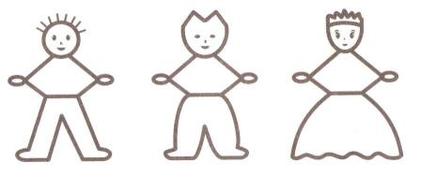
- Само – и взаимооценка.
- Нарисовали? Каждую работу надо оценить. Представьте себе, что ваши человечки в каждой руке держат оценочные линеечки. Пусть правый и левый края листа служат такими линеечками. Поставьте себе оценки за работу…
Если дети не спрашивают, за что оценивать, а сразу приступают к действию, учитель останавливает их и сам спрашивает о критериях оценки.
- Если мы не договоримся, за что оценивать, то может получится так: Миша поставит себе высокую оценку за красивый подбор цветов. А его друг Саша поставит ему на той же линеечке низкую оценку за некрасиво нарисованные руки. Миша обидится на Сашу за несправедливую оценку. А Саше покажется, что друг не переносит замечаний. Они могут даже поссорится. А всё из – за чего? Из – за того, что вы забыли задать один вопрос. Какой? (За что мы себя будем оценивать?)
Дети сами назначают критерии оценки. Хорошо бы, если в них будут отражены оба аспекта задания: точность и выдумка. Обозначив линеечки буквами и поставив себе оценки, дети начинают ходить по классу – « хвалить лучшие работы». Их задача – выбрать только те работы, где крестик можно поместить в верхней трети линеечки.
- Соединение отдельных рисунков в общий узор. Склеить единый фриз можно после уроков. А сейчас надо всех соединить и сыграть хоровод.
- Заключительная игра. Дети встают в круг, берутся за руки. Разучиваются три жеста: руки вперёд – «И я тоже. Согласен. Вместе»; руки за спину – «Я не буду. Не согласен»; руки на голову, почёсывание в затылке – «Я подумаю. Я ещё не знаю».
Игра «Кто чему хочет учиться в школе?
Учитель: «Я – серенький волчок. Я пришёл в школу, чтобы научиться кусаться. А вы? Дети отвечают одним из трёх жестов. Если кто – то из детей не сразу включается в игру, учитель предлагает одному ребёнку быть слонёнком, другому – лягушонком, третьему – маленькой феей…
- Домашнее задание: нарисовать картинку сказочного класса и написать под ней, кто ты, чему здесь учишься, кто твои друзья.

День шестой
Урок 1
- Игра «Понятно ли мы говорим? («Если я говорю понятно, покажите знак «+», если непонятно знак «-«). На доске – набор однородных картинок: пейзажи, отображающие примерно одно и то ж время года и один и тот же климатический пояс; собаки, лошади разных пород и т. П.
Учитель даёт три описания:
- Правильное, точное, однозначно узнаваемое;
- Слишком поверхностное, относящееся к нескольким рисункам, например: «В этой местности растут деревья, течёт река, зеленеет травка, синеет небо» или « У этого пса чёрный мокрый нос, блестящие глаза, белые крепкие зубы. Он весело машет хвостом».
- Слишком эмоциональное, бессодержательное: «Это одно из самых красивых мест, какие я когда – либо видела. Здесь всё радует глаз, не вызывает улыбку» или «Это необыкновенно стройная лошадь, с изящными ножками, холёной гривой, большими добрыми глазами. Я всегда приношу ей сахар, а она вежливо берёт его с моей ладони тёплыми губами».
После каждого описания учитель применяет приём Ш. А. Амонашвили. Он предлагает: «Положите голову на парту, закройте глаза и вспоминайте этот пейзаж (эту лошадь). Потом я подойду, и каждый из вас по очереди шепнёт мне на ухо номер картинки». Собрав мнения детей (лучше каждый раз подходить к детям из разных рядов), учитель объявляет результат: все назвали одну и ту же картинку или все назвали разные картинки. Спрашивает, почему так получилось, что было непонятно в его описании, о чём дети хотели узнать дополнительно. Дети задают вопросы.
- Двое детей выбирают одну из картинок, договариваются, как её описать, дважды повторяют свой рассказ, чтобы не забыть. Рассказывают классу. Класс угадывает номер картинки. Если мнения всех совпадают, рассказ группы оценивается знаком «+», если не совпадают, дети поднимают знак «?» и задают вопросы., помогая паре составить понятное для всех описание. (Для этой работы очень удобно наборы открыток с бабочками, цветами и т. П., которые можно раздать каждой группе. Тогда дети будут поднимать и показывать загаданные картинки.)
- Игра «Понятно ли мы действуем?». Дети разбиваются на четвёрки. Часть парт разворачивают, чтобы пары сидели лицом друг к другу. Это бригады по уборке класса. Они должны распределить обязанности: Кто – то будет подметать пол, кто – то мыть подоконники, кто – то вытирать доску, кто – то – поливать цветы и т. П Распределив дела, четвёрка сообщает: «Мы готовы».
Учитель приглашает к доске первые четыре группы по очереди (тех, кто договорился быстрее других). Группа показывает пантомиму «Уборка класса». По знаку учителя актёры останавливаются. Зрители должны назвать роль каждого актёра. Если все зрительские мнения совпадают, действия актёра оценивается знаком «+».
По пантомиме следующей группы можно поставить перед зрителями новый вопрос: с помощью чего дети выполняют свою работу (подметают метлой и т. п.)?
Вторая пантомима – «Магазин головных уборов». Группы должны снова договориться, кто что будет примеривать и покупать в магазине (шляпа, кепка, ушанка, берет, платок).
Учитель действует вместе со всеми зрителями. Если ему действительно что – то непонятно, он поднимает знак вопроса и помогает актёру отреагировать на этот знак – подсказывает, как надо спросить («Что вам непонятно?»)
Если эта непосредственная реакция на вопрос привьётся, в классе возникнет удивительная форма фронтальной дискуссии, местами напоминающая разговор, который направляется взаимным интересом собеседников, а не учителем.
Третья пантомима – «Выставка скульптур». Каждая группа (можно из 2 – х человек) выбирает, кто будет глиной, а кто – скульптором. Сначала скульптор мнёт глину (массаж плеч, рук, спины). Глина должна размякнуть. Потом скульптор лепит скульптуру. Ставит её постамент (стул) и загадывает название (шепчет скульптуре на ухо: скрипач, футболист, балерина, поэт, стрелок из лука). Учитель должен предложить названия, но не ограничивать детей ими детей. Все скульпторы обходят выставку, останавливаются возле каждой скульптуры и высказывают предположения по поводу её названия. Если догадки совпадут, скульптор и его скульптура получают приз «За ясность в выражении своих мыслей».
Хорошо, если скульптор и глина успеют поменяться ролями. Следует подчеркнуть, что вернисаж должен проходить в атмосфере всеобщего восхищения. Тон задаёт учитель. (Сюжеты пантомим – дело учителя, приведённые здесь лишь пример.)

Урок 2 Тема. Групповые задания с неопределёнными правилами
- Группа получает конверт с набором фигур (4 формы, 3 размера, 2 цвета), 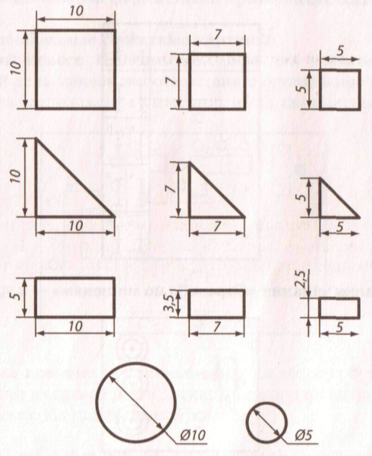 раскладывает весь набор посредине (приложение). Каждый ребёнок выкладывает перед собой знак «Вопрос».
Проводится игра «Однорукие». Учитель предлагает детям представить, что все они однорукие (для выживания в роль можно посоветовать им подложить одну руку под себя). «Однорукие – лучшие во Вселенной сборщики конструкций. Они умеют читать мысли, поэтому договариваются друг с другом вмиг без слов. Вот четверо одноруких строят дом. (Далее учитель рассказывает и рисует.) А рядом сажают дерево. Я скажу им «раз» - и каждый возьмёт в руку нужную деталь. Шепну «два» - и всё будет построено.
Раз – два – так работают однорукие. А сейчас попытайтесь вырастить ёлочку. (Вывешивает на доску образец – рис.) Кому удалось сложить ёлочку вчетвером без единого слова? Те, у кого сразу не получилось, послушайте меня. Когда я скажу: «Задумайтесь», вы подумайте, кто какую деталь возьмёт, и укажите на эту деталь пальцем. Тут вы увидите, что на какую - то деталь нацелились два пальца, а на какую – то нужную деталь никто не указывает. Тогда вы сможете договориться без слов. Попробуем? Собираем машину.
Рис.
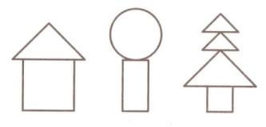
Отлично! Если одноруким не хватает для сборки одной руки, они поднимают два знака вопроса».
Далее дети собирают птичку. Учитель ходит вдоль рядов и хвалит те группы, которые подняли знак вопроса: это честные однорукие. Они так устроены: делают только одно дело. В тех группах, где птичка собрана полностью, кто – то стал двуруким (собираются ещё 3 – 4 фигурки).
Рис.
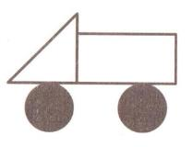
Если учитель захочет налаживать взаимопомощь групп, задания с недостающими руками надо доводить до конца и следует разрешать детям переходить временно в другие группы. Если его этот организационный вопрос не занимает, он может сам работать «лишними» руками, совершая столько действий, сколько закажет группа. Следующее усложнение в работе вводится при сборке тележки.
Рис.
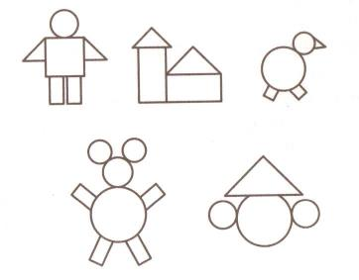
Прежде чем дать команду приступать, учитель спрашивает, не беспокоит ли детей что то в этой конструкции, чем она отличается от предыдущих. Подтверждает, что в ней только три детали, стало быть, четвёртый однорукий будет бездельничать. А однорукие от безделья болеют: они его не переносят. Поэтому надо догадаться, как сделать эту работу вчетвером, какую деталь надо собирать вдвоём.
Далее дети собирают кораблик и домики трёх видов.
Рис.
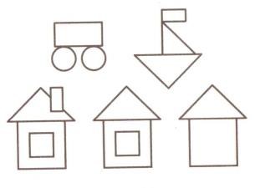
И наконец, детям предлагается собрать кота.
Кот – тестовая фигура, для неё в наборе недостаёт деталей – полукружий. Хорошо, если дети поднимут знак вопроса (где взять полукружья?). Если это хотя бы сделают две группы, отработку знака вопроса можно считать удачной.
- Игра «Повтори! Дополни! Отличись!». Играть можно четвёрками и парами. Условия игры: если ведущий поднимает фигуру и говорит» «Повтори! – все должны поднять такую же фигуру; если ведущий говорит: «Дополни!» - надо поднять фигуру, отличающуюся каким – то одним признаком. Например, если ведущий показывает фигуру и говорит: «У меня есть маленький зелёный кружок», ответ – дополнение может быть таким: «А у меня есть маленький зелёный треугольник». («Большой зелёный кружок» или «Маленький синий кружок»). На команду «Отличись!» надо показать фигуру, полностью отличающуюся от заданной. (В ответ на показ маленького зелёного круга надо показать фигуру не маленькую, не зелёную и не круглую.) В дальнейшем игру «Повтори!....» можно продолжать на материале математики и русского языка. Например, дети выполняют задание подобрать слово по схеме. На команду «Повтори!» ребёнок повторяет ответ предыдущего ученика, на команду «Дополни!» говорит слово, которое ещё не называлось, на команду «Отличись!» придумывает слово не по той схеме. Каждый ответ учитель оценивает знаками «+», «-«.

Урок 3 Тема. Адресованность, понятность сообщения
- На доске нарисован план местности, где живут Винни – Пух и Пятачок. (приложение).
- Винни – Пух закопал в землю большой – большой секрет и послал Пятачку шёл по плану, но не нашёл секрет. Почему?
Учитель читает письмо Винни – Пуха и показывает указкой на плане: «Выйди из домика. Иди мимо цветов, потом мимо ёлки. Перейди мостик. Найди три горы. Копай од третьей горой». Соотнося указания, содержащиеся в письме, с планом, дети отмечают место, где Винни – Пух зарыл секрет, и место, где копал Пятачок. Размышляют, почему они не поняли друг друга, и приходят к выводу, что Винни – Пух написал неточный адрес, а Пятачок не задумался над тем, что имел в виду Винни – Пух, от чьего домика надо было двигаться. Вывод: если хочешь, чтобы тебя понял друг, прочти своё письмо его глазами, стань не его место. Как ты поймёшь своё письмо, будучи на месте адресата?
- Игра «Пишем письма, ясные и понятные для других людей». Задача: на своей парте расположить в каком угодно порядке 2 пенала, 2 – 3 книги, тетради или папки (что есть под рукой), портфель… Вдвоём составить план местности, где – то (в пенале, под книгой) спрятать секрет (карточку с именами детей, сидящих за партой, или любую мелочь). Отметить на карте место, где он спрятан. Далее начинается работа вчетвером. Пары обмениваются планами, ищут секреты друг друга. Если не получается, вызывают учителя, подняв знак вопроса. Учитель пробует сам действовать о трудному плану и выступает как эксперт; определяет, понятно ли составлено письмо, как его сделать понятнее.
Вариант этого же задания. Каждая пара рисует план класса или какого – то уголка этого класса, отмечает на нем местонахождение секрета. Дети пишут свои имена на карте и на секрете. Передают и то и другое учителю. Тот кладёт секрет на указанное место, а план передает другой паре, тоже закончившей работу.
Трудности в поиске по плану, на которые жалуется какая – либо группа, обсуждаются всем классом.
- Итоги дня. Оценка дня по линеечкам. Сначала, нарисовав линеечку, учитель просит детей оценить сегодняшний день. Если дети не спрашивают о критериях оценки, учитель задаёт этот вопрос сам: «Что мы будем оценивать – хорошая ли сегодня погода, или какое у меня сегодня настроение, или кому нравится мое платье, а может быть, что – то другое?»
Выслушав предложения детей, добавляет 3 – 4 своих.
- Сегодня мы жили дружно – сегодня мы всё время ссорились.
- Сегодня всё время был скучно – сегодня я не скучал ни секунды.
- Сегодня всё было понятно – сегодня я ничего не понимал.
- Сегодня мы жили как в детском саду – сегодня мы жили по – школьному.
Оценку дня можно проводить в трёх вариантах:
1)индивидуально – каждый на своём листе, подписав его;
2) всем классом: учитель вывешивает лист с большими линеечками, каждый ребёнок ставит на общей линеечке свой крестик;
3) сначала каждый ребёнок оценивает сегодняшний день сам, потом сдаёт свой листок учителю, а тот переносит все оценки на общеклассные линеечки.
Групповую оценку учитель показывает классу и помещает в «Хронику».

День седьмой
Урок 1 Тема. Адресованность действия при групповом взаимодействии
- Дети работают вдвоём или втроём. У каждой группы на столе – пакет с набором фигур (см. день 6, урок 2).
- Представьте, что мы работаем на конвейере завода, изготавливающего роботов разных конструкций. Мастер цеха получает от инженера чертёж робота и диктует сборщикам, какие детали взять, куда их поставить. Если мастер диктует понятно, а сборщики действуют аккуратно и внимательно, то с конвейера сойдёт много роботов одинаковой конструкции. Если мастер диктует не совсем понятно, умные сборщики не действуют наугад, а спрашивают. Первым мастером нашего цеха будет Винни – Пух.
Сборщики раскладывают детали посредине стола. Учитель рекомендует наиболее удобный порядок расположения деталей. Потом от имени медвежонка даёт указания: «Голова у робота будет жёлтая…Тело круглое… Ручки и ножки маленькие». Если дети смогут задать все нужные вопросы, он соберут одинаковые фигуры. Тогда учитель обсудит сними «ошибки» мастера,, который не стремится выразить свою мысль понятно для других. Если вопросы не будут заданы, учитель обсуждает с детьми, почему на конвейере, где все изделия должны быть одинаковыми, получилась разнообразная продукция (приложение). Пример анализа: «Мастер сказал, что голова будет жёлтая. И все сборщики взяли жёлтые головы. Но почему то одни взяли круги, другие – квадраты, кто –то взял большие фигуры, а кто – то – маленькие. Что надо сделать мастеру, чтобы все сборщики взяли одинаковые фигуры? (Назвать три признака.) А что надо было делать сборщикам, если мастер выразился неясно….» (Спросить о недостающих признаках.)
Выясняется, что Винни – Пух с работой мастера не справился. Учитель предлагает, чтобы каждая группа по очереди поработала мастерами. Даёт группе мастеров образец. Становится возле них, но по возможности не вмешивается в работу, подмечая те интересные моменты распределения функций, которые стихийно складываются в группе и достойны общего обсуждения. Учитель подсказывает мастерам хороший приём ясной диктовки: чтобы сборщики не пропустили ни одного действия из за рассеяности мастера, он сам должен производить сборку и описывать все собственные действия как можно подробнее. Удобнее всего брать фигурку и накладывать её сверху на образец. После окончания работы учитель должен разрешить детские споры: кто виноват в том, что фигурки получились разные? (Учитель записывает всё, что говорят мастера.) Лучшие мастера и лучшие сборщики награждаются орденами Внимания.
- После 2 – 3 диктовок, если дети устали проводится подвижная игра «Одновременные движения».
Сначала игру ведёт учитель со всем классом. Дети выстраиваются рядами, кладут руки на плечи стоящих впереди. На счёт «раз» присесть, «два2 встать, «три – четыре» замереть и т. п. Да раза учитель задаёт ритм счётом, потом просит детей продолжать, ведя счёт самостоятельно, в уме. Обращает их внимание на точную согласованность движений всего класса. («Мы точно договорились и поэтому теперь можем понимать друг друга без слов»).
Дети разбиваются по рядам (группам) по 6 – 8 человек. Сначала они шёпотом договариваются, какие движения выполнять и на какой счёт. Потом тренируются, считая сначала шепотом, потом молча.
Тот, кто готов, выходит перед классом и показывает свои движения. Остальные пытаются встроиться в ритм и действовать одновременно с ведущими. Через
1 – 2 мин учитель предлагает остановиться. Класс даёт словесную оценку согласованности движений.
Тренировку на одновременные движения следует повторять как можно чаще.

Урок 2 Тема. Ловушка (Ловушка – важнейший элемент учительской диагностики класса, первый шаг к рефлексии.)
- Ситуация смешной ловушки. Учитель рассказывает историю. Желательно, чтобы он сопровождал свой рассказ картинками. История вся состоит из нелепостей.
«Это лето я провела в деревне. Первый летний месяц март мы провели за сбором яблок. Яблоки уродились на славу, каждое размером с футбольный мяч. Мой любимый сорт – «синий налив». Кожа у него темно – синяя, а мякоть голубая. Собирать «синий налив» пришлось в перчатках – ведь на ветках яблоневых пальм огромные колючки. В первый день сбора яблок я забыла надеть ушанку и слегка отморозила уши. Но в остальном месяц прошел без приключений …»
- Почему вы смеетесь?
Дети указывают на нелепости рассказа.
- Как вы считаете, я в самом деле все перепутала ил специально расставила такие ловушки, чтобы посмотреть: если дети смеются, значит, он знают, что при сборе яблок мороза быть не может и никто не отморозит уши; если не смеются, значит, не знают, какие бывают яблоки, когда и собирают, и все, что я говорю, считают правдой? Такие ловушки вам будут встречаться нередко в школе.
- Мы будем отмечать их спец значкам. Если вы почувствуете ловушку, поднимайте знак «Л». Его удобнее складывать из пальчиков. Потренируемся показывать знак ловушки.
Учитель повторяет свою историю, дети, где надо поднимают знак.
- Тренировка на дифференциацию заданий: «Правильные задания» надо выполнять, «неправильные» выполнять не надо – показать знак «Л».
Игра « Делай то, что я говорю и показываю».
Учитель медленно совершает разные движения и называет их (сжимаю правый кулак, левой рукой чешу затылок, трогаю кончик носа, поворачиваюсь к окну). Часть движений не совпадает со словесным описанием. Такие движения дети должны отмечать знаком «Л». Вариант той же игры – «Я прошу вас» (в последующие дни надо чередовать оба варианта, постепенно передавая управление игрой детям). Дети делают лишь то, о чем их просит учитель. Если учитель не прибавляет к заданию слова: «Я прошу вас», его выполнять не следует – это ловушка. Дети, быстро поднимающие знак «Л», лучшие помощники класса: они помогают менее внимательным не попасть в ловушку. В игру можно вводить очень смешные ловушки типа «Я прошу вас повернуться ко мне спиной или закрыть глаза. А теперь делайте как я (какой – то забавный жест). А как мы увидели, что я делаю: вы же стояли ко мне спиной?»
- Работа индивидуально или по группам. Каждый принимает решение и сообщает знаком «Я готов» или «Мы готовы».
Учитель медленно и четко называет 5 городов (стран, деревьев, птиц, автомашин, героев сказок, блюд и т. п.). Дети должны найти ловушку. Но ловушки есть не во всех утверждениях учителя. Форма заданий: «Я знаю пять цветков: василек, горицвет, ландыш, бражник, аистник. Кто нашел ловушку?» Дети каждое слово обсуждают молча, показывая жестами с помощью пальцев знаки «+», «Л», «?». Может быть найдется эрудит, который скажет, что бражник – это бабочка, а не цветок.
- Возможно, какие – то слова вам неизвестны. И вы не можете решить, цветок я назвала, бабочку или птицу. Что надо делать, какой знак поднять, о чем меня спросить? («Л» или «?»)
4. Индивидуальная работа.
Учитель раздает набор палочек (спичек) по 6 штук в каждом. Рассказывает: «К нам пришли 2 клоуна (нужны куклы или рисунки). Один добрый – он принес всем – всем ордена «Л» за ловкость, за то, что вы не ловитесь в ловушки. А второй клоун злой. Он хочет завладеть всеми орденами и стать чемпионом мира по ловкости ума. Он загадал для нас злые, невыполнимые задания. Если вы поймете, что задание невыполнимое, сразу поднимайте знак «Л», и мы победим злого клоуна. Возьми одну палочку и сделай из нее что – нибудь… Миша считает, что это ловушка и ничего делать не надо. А может быть, если постараться, это задание можно выполнить? (Это цифра 1, это свеча, колонна и т. п.) Сделаем вывод: если ты не можешь выполнить задание сразу же, это еще не значит, что оно нерешаемое, ловушка. Немного подумай.
Возьми 2 палочки. Сложи из них любую букву. Добавь одну палочку, сложи треугольник. Из этих же палочек сложи квадрат («Л»). Добавь палочку, сложи колесо («Л»).
Из имеющихся четырёх палочек сложи букву Ш (школа). Кто не знает букву, пусть поднимет нужный знак. Добавь еще одну палочку.
Переделай то, что у тебя получилось, во флажок.
Из шести палочек сложи домик. Для того, чтобы подняться на крышу этого домика, тебе нужна лестница с шестью ступенями. Построй ее. Если дети складывают лестницу без боковых стенок, учитель «вызывает скорую помощь» - ведь с такой лестницы можно упасть и сильно удариться. Если дети показывают знак «Л», учитель советует поискать решение. Если никто в классе не догадывается, что нужно сложить все палочки, учитель подсказывает: «Я» (указывает на знак «Я») никогда эту задачу не решит. «Мы» (указывает на знак «Мы») могли бы решить ее легко. Посмотрите друг на друга.
Всех ловких, не попадавших в ловушку, следует наградить орденами Ловкости (орден «Л»). С этого урока все должны уйти с орденами и с домашним заданием изготовить 2 – 3 таких же ордена для класса.

Урок 3 Тема. Развитие линии оценки: противопоставление правильности и оригинальности
- Дети получают листы бумаги, на которых нарисованы полукружия (образцы, см. приложение). 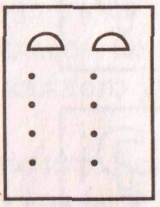 Задание: нарисовать 10 таких же фигур; оценить свою работу; попросить, чтобы ее оценил сосед по парте. Критерий оценки дети формулируют сами – неважно, каков он будет (ровно, аккуратно, правильно, похоже на образец и т. п).
- Задание на воображение. Учитель показывает на доске, как одну и ту же фигуру (круг) можно превратить в разные картинки. Предлагает детям превратить 10 одинаковых полукружий в разные картинки.

Рис.
Соседи по парте рассматривают рисунки друг друга, отмечают знаком «+» те, которые ом понравились больше всего. Окончившим работу учитель предлагает походить по классу поставить знак «+» за те картинки, которые покажутся самыми интересными, необычными, особенными, непохожими на другие. Учитель также ходит по классу и просит авторов наиболее оригинальных рисунков воспроизвести их на доске.
– Подумайте и ответьте: почему в первой работе (рисование полукружий) мы выше всего оценили точность, сходство всех фигур с образцами, а во второй работе для нас самое главное – непохожесть, особенность каждого рисунка? Кому какая работа больше нравится?
Игра «Одно и то же по – разному».
- Сейчас я изображу трех учеников. Все они поднимают руку, чтобы отвечать. Но один не уверен в своих знаниях, не очень хочет, чтобы учитель его вызвал. Другой хочет во что бы ни стало обратить на себя внимание. Поднимая руку, он как бы кричит без слов: «Меня спросите, только меня, я лучше всех!» Третий старается быть настоящим учеником. Угадайте, кого из них я сейчас изображу? (три короткие пантомимы).
Задания группам ( хорошо, если дети объединятся по 4 – 6 человек и предварительно порепетируют в разных углах класса):
- Покажите, как разные ученики слушают учителя;
- Твой сосед по парте только что отвечал у доски, и всем очень понравился ответ. Он возвращается на свое место. Покажи, как ты его встретишь;
- Сегодня был на редкость удачный, радостный день: весь день с тобой был твой друг (подруга). Покажи, как ты с ним (с ней будешь прощаться).
Разбившись на группы, дети должны придумать несколько вариантов решения одной и той же сценки и изобразить их перед классом. Можно сопровождать пантомиму словами. Зрители должны рассказать, что они увидели. Каждое представление заканчивается бесшумной овацией.
- Итоги дня.
- За что можно поблагодарить сегодняшний день? За что можно поблагодарить своих одноклассников? Пусть каждый из вас, уход, попрощается и поблагодарит двух самых приятных для него сегодня детей.
7. Домашнее задание: изготовить орден Ловкости (орден «Л»).Придумать и новые ордена (за что нужно награждать школьников?) и изготовить х.
День восьмой
Урок 1 Тема. Разминка. Игра «Третий лишний» (на отработку знаков введенных ранее)
- Разминка (применение знаков «+», «Л», «?»). Игра «Третий лишний». Для объяснения условий игры лучше использовать картинки. Учитель вывешивает на доске три картинки, например: медведь, лиса, ворона. Надо найти среди этих существ два, которые подходят друг к другу, и выявить одно лишнее.
- Кто может назвать лишнее?
Вероятны 2ответа:
- Лишняя ворона, потому что она птица;
- Лишний лев, потому что он живёт в Африке.
Нам сейчас не важно, какой ответ даст ребенок, лишь бы он смог свой ответ обосновать. Если ответ дается без доказательства, учитель (а за ним и весь класс) оценивает такой ответ знаком «?»: непонятно, как ты рассуждаешь. Если ребёнок приводит доказательство, дети могут использовать знак «+» (я согласен) и знак «-« (я думаю по – своему). Учитель произносит три слова, дети (по одному) называют лишнее, аргументируют свою мысль. Каждый ответ оценивается («+», «-«, «?»). Учитель приучает детей обращаться к несогласному с вопросом: «Коля, почему ты со мной не согласен?»
Словарный материал: чай, кофе, торт; купальник, плате, река; панамка, сапоги, сандалии; бабочка, сачок, муравей.
Усложнение игры: дети отвечают по двое. Ребенок поворачивается к соседу и называет ему лишний предмет, слушает, что он скажет. Если выясняется, что мнения разные, дети могут привести оба.
Словарный материал: ложка, тарелка каша; тетрадь, карандаш, книга; машина, конь, самолет.
Следующее усложнение: учитель называет 2 – 4 слова вместо трех, например: ученик – школьник, бабушка – мама, папа – сын, и предлагает определить третье лишнее слово (это ловушка) или называет три слова, в том числе одно на иностранном языке. В последнем случае дети место ответа должны поднять знак «?».
- Картинки – загадки. Дети объединяются в группы из четырех человек (двое должны развернуть стульчики и сесть лицом к пре сидящей за ними).
Сначала каждый берет линейку и карандаш и готовит поле для игры: делит лист бумаги на 4 части. Далее учитель показывает, как составляется игра «Четвертый лишний»: чертит на доске игровое поле и задает сюжет этой игры – «Четвертый лишний в лесу». Приглашает трех помощников. Сначала команда должна договориться, кто, что увидит в лесу и нарисует. (Конечно, надо выбирать то, что легко нарисовать.) Учитель берет на себя самое трудное: «Я буду рисовать четвертый лишний предмет – то, чего в лесу не бывает. Можно, я нарисую змею? Нет, змеи бывают в лесу. А можно я нарисую пылесос?»
Задание группам: взять лист бумаги, поделенный на 4 части, положите его посредине, вооружиться карандашами и составить игру. Четвертый лишний в портфеле школьника. Договоритесь, где будет нарисован лишний предмет, какой он будет, какие будут три предмета. Выберите то, что легко и быстро рисовать, советует учитель. Готовые работы – учитель отгадывает сам, молча указывает группе на лишнее. Потом дети обмениваются картинками. Такие же картинки – загадки дети могут сделать и самостоятельно.
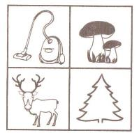
Учитель может задать следующий сюжет игры общий для всех, а может предоставить детям возможность выбора. Сюжеты могут быть такими: в аквариуме, в небе, на кухне, в спортивном магазине. Когда дети закончат игру, им предлагается новый, самый сложный вариант: группа должна сама придумать три подходящих и один е подходящий предмет. Отгадывающие определяют, по какому признаку предметы подходят друг к другу.
Следующий вариант игры надо разгадывать не на бумаге, а в пантомиме. Группы составляют живую игру – загадку (живые статуи) на сюжеты «Четвертый лишний в зоопарке» и «Четвертый лишний в классе». Каждый сюжет учитель разгадывает на доске в 2 – 3 вариантах, обязательно вводит ловушку – нерешаемую, неверно составленную загадку (Все четыре предмета подходящие или все четыре предмета лишние. «Если не хочешь думать сам, срисуй с доски. Но не попади в ловушку!»). Например, тема «В небе» может быть обыграна так, как на рисунке.

Рис.
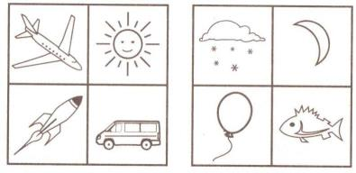

А свободная тема может быть решена так, как на рисунке.
Рис.
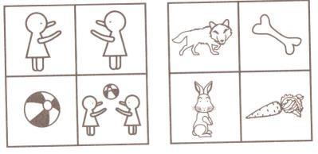
Ясно, что в загадке на этом рисунке (тема «Играем с другом») лишнего нет: если убрать мяч, то детям не во что будет играть, а если убрать кого – то из детей, то оставшемуся не с кем будет играть. Тема второй загадки – «Дружеский обед».
Загадка не имеет решений: если убрать волка, то зайке не нужна кость; если убрать зайку, то волку не нужна морковка. В двух других случаях волк съест зайца, и не останется трёх подходящих предметов.
Ловушки отмечаются «Л». Всякий раз, когда ребенок выражает свою мысль сбивчиво, невнятно, учитель поднимает знак вопросаи говорит, что он не понял. Так личным примером он побуждает детей сознаваться в своем непонимании и задавать вопросы.

Урок 2
Дети объединяются в группы по 4 человека. Каждая группа получает конверт, в который вложены детали одежды: платья и комбинезона. По цвету, отделки и раскрою все 6 – 8 вариантов (по числу групп) одежда отличается друг от друга. В каждом конверте не хватает деталей для сборки, но в сумме во всех конвертах все необходимые детали есть. Это заранее не сообщается (см. приложение). Учитель говорит: «Представьте, что мы портные ателье. Закройщики раскроили разные платья и комбинезоны и прислали нам сшить детали. Приступайте к работе и следите, чтобы ни одна деталь не потерялась, иначе какое – то платье будет без рукава, а какой – нибудь комбинезон останется без одной штанины». (На доске изображены черно – белые модели одежды). Тот, кто будет готов соединить все детали одежды, должен сообщить об этом учителю и получить клей и бумагу, на которую наклеиваются детали. Если группы не сообщают о своих затруднениях, не поднимают знак «?» или «Л», учитель сам не предлагает помощь, а только следит за тем, чтобы дети не разговаривали слишком громко.
Когда группа обращается за помощью к учителю по – школьному (знака), он дает детям совет: выбрать самого вежливого представителя – гонца, сказать ему, какую деталь надо спросить других групп и послать его на поиски, потому что у кого – то из соседей может оказаться лишняя деталь. Другие группы учитель предупреждает, что гонцов выслушивают вежливо и отдают им то, что они просят, если гонцы произносят волшебные слова и хорошо ведут себя – ничего не берут без спроса. Когда 2 – 3 группы закончат сбору и получат клей, остальным детям надо помочь сформулировать их запросы. Так, учитель предлагает всем выслушать просьбу группы «Солнышко». Кто – то из детей этой группы вставляет и рассказывает, что им требуется. Учитель тоже участвует в поиске, предлагая образцы ответов на запрос, например: «У меня есть левый рукав зеленого комбинезона. Какого цвета манжета вам нужна?»
Оценка готовых работ. Сдавая готовую одежду учителю, мастера должны сами оценить свои изделия (по аккуратности исполнения): «Д» (дорого) – за очень хорошо сшитую одежду, «С» (средне) – за продукцию среднего качества, «Н» (недорого) – за продукцию низкого качества. Можно использовать привычные линеечки. Можно оставить 3 коробки, куда дети могли складывать изделия и видеть, как оценили работы другие мастера.
Обратите внимание на то, как дети раскладывают свои работы, и вы получаете очень важную информацию об их самооценке! Если останется время можно провести игру «Встань по пальцам». Учитель назначает ведущую группу, поднимет одну или обе руки и показывает задуманное количество пальцев. В группе должно подняться столько человек, сколько пальцев показано. Если пальцев показано больше, чем детей в группе, дети показывают знак «Л», но ищут выход: приглашают присоединиться к ним еще одну группу. Для объединенной группы учитель задает тоже или чуть большее количество пальцев.

Урок 3
- На этом уроке актуализируются все те навыки содержательного взаимодействия, которые отрабатывались ранее. Наличие этих навыков характеризуется следующим: понятность (содержательность) высказывания, достаточность информации, которая заключена в сообщении, содержательность задаваемого вопроса и т. п. , но все это применительно к работе парами, т. е. в группе, где средством контроля адекватности обмена информацией является «встреча». Если раньше подобные упражнения контролировались всем классом, да еще под наблюдением учителя, то теперь эта работа выполняется только парами.
Каждая пара получает лист бумаги с изображением лабиринта (см. приложение).
Учитель объясняет: «Это план подземного машинного городка. Вы все мышки и ходите друг к другу в гости. Сейчас каждая мышка глазами, не показывая пальцем, загадает, в каком домике она живет. Мышки, живущие слева, сидят в левом ряду. (Дети должны поднять левую руку.) Мышки, живущие справа, сидят в правом ряду. Сегодня день рождение у мышек, которые живут слева. Сейчас они позвонят по телефону своим подружкам пригласят их в гости. Подружки берут план города и спрашивают, как идти». Сначала учитель показывает образец действий. На доске нарисован лабиринт (такой же, как у детей). Учитель отмечает дом, в который надо прийти. Весь класс выступает в роли одной из мышек, живущих слева.
Учитель: «Алло! Я очень хочу тебя поздравить. У меня есть для тебя вкусный подарок. Как тебя найти? Ты живешь в левой части города? Ясно. Я дойду до центральной площади. (Отмечает свой путь, ведя мелом по схеме, останавливается у развилки левого квартала.) Куда теперь: вверх к грибочку или вниз мимо стульчика? (Поворачивает к стульчику снова останавливается у развилки.) А теперь куда повернуть: к елочке или к грибочку? ( Поворачивает у елочке, останавливается у последней развилке.) Твой дом около стульчика или около грибка? Вот это твой дом? Ура! Ты отлично объяснила дорогу. Поздравляю тебя с днем рождения?» После этого дети работают парами: ходят друг к другу в гости. С этим же лабиринтом можно провести другую работу: один из детей загадывает какой – то домик и с помощью значков или словами сообщает партнеру, как до него добраться.
- Итоги дня.
Объявляется конкурс на лучшее имя для класса. На дверях класса должно быть написано такое слово или такие слова, чтобы все видели и знали, какие дети здесь учатся, какой это класс. Предложения выслушиваются, и учитель записывает их. Те, кто еще не внес предложения, получают задание подумать до следующего дня. (В день инициации на дверях класса будет вывешен плакат с именем типа: «Дружные», «Веселые», «Озорные», «Упрямые», «Находчивые», «Добрые».)

День девятый
Урок 1
К девятому дню у учителя обязательно появится необходимость что – то повторить. К этому времени обнаружится , что что – то не удалось или удалось не всем. Третий урок берется на усмотрение учителя.
- Учитель дает классу образец решения задачи «Продолжи ряд». На доске – «текст» задачи.
Рис.
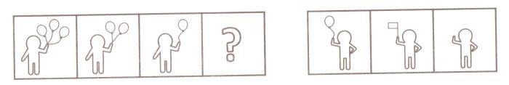
Условные задачи. Учитель: «Слева нарисованы три разные фигурки. Чем они отличаются друг от друга? (Кол – вом шариков.) Четвертая клеточка пуста. Но ее надо заполнить. Справа тоже нарисованы три разные фигурки. Одну из них можно вставить в пустую клеточку. Какую фигурку можно вставить? ( На вопрос учителя дети отвечают жестом – пальцами показывают номер фигурки. Учитель не дает оценку ответам. Он лишь обозначает на доске, что в классе есть несколько мнений, ставя знак «+» под первой, второй и третье фигурками.) Как узнать, кто прав? Может быть, кто – то один, а может быть, все. ( Надо привести доказательства, порассуждать, объяснить свою мысль другим.) Кто хочет защитить первую точку зрения?» Далее учитель задает главный вопрос: « Почему ты так думаешь?» Когда ребенок сформулирует свою мысль, учитель обращается к классу: «Вы поняли Мишу? Есть вопросы? Если что – то непонятно, поднимите знак вопрос. Если поняли и согласны, поднимите знак «+». Если поняли, но не согласны, покажите знак «-«. Добивается реакции каждого ребенка.
Решение задачи. Учитель: « На первой картинке (крайняя левая) – человек с тремя шариками. Он отпускает (продает, дарит) по одному шарику. (Все дети поднимают три пальца.) Вторая картинка – человек выпустил в небо один шарик. У него осталось… (Дети загибают один палец, поднимают два.) Третья картинка- выпущен еще один шарик. Четвертая картинка – выпущен еще. Сколько осталось?»
- Работа втроем. Трое сидящих рядом детей объединяются в группу. Сидящему в середине учитель дает лист с пятью задачами (см. приложение). Слева нарисованы три картинки. Надо рассмотреть их и
Понять, по какому закону они меняются. Затем найти недостающую четвертую. Она нарисована справа. Из трех правых картинок нужно найти одну верную и отметить ее знаком «+». Но среди пяти задач есть одна ловушка, в ловушке все ответы справа неверные. Надо найти ловушку и нарисовать около нее знак «Л». Как работать втроем? Учитель приглашает двух помощников (из числа желающих) и вместе с ними, пользуясь новым рисунком на доске, демонстрирует образец совместной работы над решением задачи.
Рис.
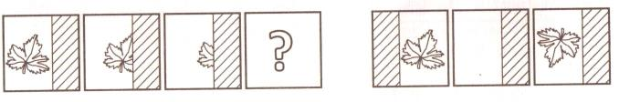
- Дети думают и пытаются найти решение, затем указывают на соответствующую картинку. Если ответ находят оба ребенка, учитель указывает на любую другую картинку. Если сразу ответ находит только один ребенок, учитель снова указывает на другую картинку, а второму ребенку говорит: «Ты еще не знаешь решения? Послушай, что думаем мы. Может быть, ты с кем – то из нас согласишься».
- Учитель обращается к первому ребенку: «Почему ты так думаешь?»
- Ребенок аргументирует свое мнение. Учитель советует ему закончить высказывание так: «Вы (ты) со мной согласны? Нет? Почему?»
- Партнер может ответить: «Я с тобой не согласна, потому что…»
- Итог: «Мы не можем друг друга убедить. Что нам делать?» Рекомендация: отметить оба решения – поставить около этой задачи знак «?» («Мы не знаем, кто прав»), перейти к следующим задачам; если остается время, обратиться к другим группам или к учителю за помощью (узнать мнения других).
Группы приступают к самостоятельной работе. Учитель наблюдает за классом. Тех, кто закончит первым, отправляется помогать другим группам.
Общее обсуждение результатов. Сначала все показывают (на пальцах) номер нужной картинки. Если класс единодушен, учитель (от лица какой – либо куклы) просит объяснить ход рассуждений.
За каждое новое рассуждение благодарит. Всякий раз спрашивает: «А как еще можно доказать ту же самую мысль?» В конце повторяет все приведенные доказательства, хвалит детей за то, что все пытались рассуждать по - своему. Подчеркивает, что мысль каждого по – своему интересна.
- На доске – три новые задачи, Легкая (Л), средней сложности (С) и трудная (Т).
Рис.

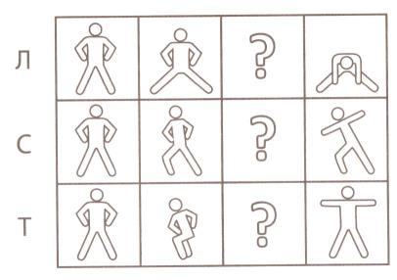
Учитель объясняет, что на схеме загаданы четыре движения утренней зарядки. Правила построения движений: двигаются либо ноги, либо руки, либо туловище. Поэтому нельзя давать команду типа: «Руки вверх, ноги в стороны!» Если командуешь: «Руки вверх!» - ноги должны оставаться на месте. Надо угадать третье пропущенное движение и показать классу все четыре движения. Показывать будет вся группа (трое). Для этого надо встать и прорепетировать, отдавая команды голосом на счет «раз – два – три – четыре». Можно сделать по – другому: назначить командира, который будет говорить, как учитель физкультуры: «Руки вверх», «Ноги в стороны» и т. д. Группам дается 3 – 5 мин на подготовку:
- Выбрать задачу;
- Найти пропущенное третье движение;
- Прорепетировать выполнение всех четырех движений.

- Группы выступают перед классом, не объявив заранее, какую задачу они выбрали. Класс – судьи международного соревнования. Судья поднимает 1 палец, если спортсмены выступают очень плохо, 10 пальцев, если спортсмены «выступают так, что лучше не бывает». Судьи дают 2 оценки: за точность движения (насколько то, что делали спортсмены, соответствует заданию в схеме) и за красоту и согласованность движений ( насколько слажено работала группа).
Задачи могут быть решены двумя способам. Если дети этого не заметят и предложат только одно решение, учитель может назвать им другое. Можно даже разыграть спор, настаивая на своем учительском решении. Проверьте, станут дети спорить с вами или сразу согласятся. Хорошо бы они отважились поспорить или хотя бы настояли на том, что оба решения правильные.

Урок 2 Тема. Критерии оценки, точка зрения оценивающего
На этом уроке осуществляется отработка у детей умений оценивать действия друг друга. Оценка происходит одновременно по двум трудно соединимым критериям. Для верного решения задачи дети ложны найти оптимальное соотношение между скоростью и безопасностью.
- Действия по правилам. Оценка выполнения правил.
Задание «Езда по дорожкам». (см. приложение)

Работа парами. Один – постовой. Другой – водитель. (Смена ролей). Задача: водитель «скорой помощи» едет по вызову. Дорога горная, трудная, скользкая (гололед). Но водитель должен ехать быстро, без остановок, по возможности не снижая скорости даже на опасных участках дороги. Это первое правило для водителей. Правило второе: никаких аварий. Если машина слетит в кювет ( заедет за край дороги) , то «СКОРАЯ ПОМОЩЬ» не сможет помочь больному, а водитель будет сам нуждаться в помощи. Поэтому он должен рисковать, надо ехать по самому центру своей половины шоссе. Заезжать на другую половину тоже нельзя: ведь можно столкнуться со встречной машиной.
Пока водитель едет (ведет карандашом линию по дорожке), постовой следит за скоростью (молча). Когда водитель доедет, постовой дает 2 оценки:
- Выполнено ли первое правило (ехал быстро);
- Выполнено ли второе правило (никаких аварий).
Рассказывает водителю о своих наблюдениях за его ездой. Сначала хорошее: «Вот этот поворот ты прошел замечательно: у тебя рука не дрогнула, хотя тут осень опасное место». Потом следуют замечания: «Здесь ты близко подошел к краю пропасти, что я хотел даже свистнуть, чтобы остановить тебя: ведь ты мог свалиться. На обратном пути, когда ты повезешь больного, так рисковать нельзя. Оштрафую!»
Затем дети меняются ролями. Если есть время можно еще раз повторить маршрут. Учитель показывает, как оценить маршрут на двух линеечках: С (Скорость) и А (Аккуратная езда).
- Взаимопомощь. Оценка за понятное исполнение рисунка. Задание «Письмо доброму, но безграмотному волшебнику».
Этот волшебник никогда не учился в школе. Писать и читать он не умеет, но умеет выполнять любые просьбы детей, если они понятны. Учитель предлагает, загадать три желания и послать волшебник письмо. Желание надо нарисовать так, чтобы волшебник, взглянув на картинку, сразу понял, о чем его просят. Неважно красивая картинка или нет, яркая она ил нарисована простым карандашом. Главное, чтобы письмо было легко прочитать. Дети рисуют каждый на своем листе 3 желания. Учитель ограничивает время работы. Кто не успеет по звонку, загадывает столько, сколько успеет. Далее происходит обмен письмами. Каждый должен прочесть письмо соседа и сказать ему, что он загадал (Ты загадал…). Если сосед говорит «Да!», около рисунка ставится знак «+». Это означает, что желание будет выполнено. Если сосед говорит «нет», около рисунка ставится знак «?» Это означает, что волшебник не поймет, что загадал ребенок. Итог: каждый ребенок на пальцах должен показать, сколько его желаний будет исполнено. (Рисунки со знаками надо собрать в волшебный ящик). Учитель обсуждает с детьми, надо ли оценивать рисунки так же, как оценивалась прежняя работа, - по скорости и аккуратности и почему там было самое главное, а здесь желательно, но не обязательно. Вывод: в школе есть задания, выполняя которые дети учатся быть аккуратными, но есть задания, где главное не это. Когда писатель сочиняет сказку, что важнее – интересная она будет или то, что он напишет красиво? А когда портной шьет платье, что важнее – красивым ли он его придумает или аккуратно сошьет? … Итак, надо оценивать самое главное и не придираться к второстепенному.
Если окажутся дети, которые не смогли понятно по замыслу нарисовать ни одной картинки, учитель может спросить всех остальных, кто готов им помочь – нарисовать для них только одну, но очень ясно отражающую задуманное картину. Пары – помощник и тот, кому помогают, - садятся за отдельный стол. Они присоединяются к общей работе, когда опустят картинку в волшебный ящик.
- Относительность оценок. Точка зрения оценивающего:
А) Учитель рисует на доске три дерева разной высоты. Дети по линеечке «Р» оценивают рост деревьев (деревья пронумерованы, крестики оценок тоже пронумерованы). Учитель спрашивает, почему у всех получилось одинаково, хотя ранее на уроках не раз говорилось, что каждый судит по – своему.
Б) Учитель на доске рисует грибок, ежика, человечка, мошку и линеечку оценки.

Рис.
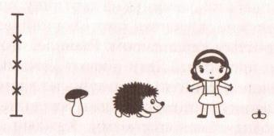
Говорит, что рост грибка оценили ежик, человечек и мошка. Спрашивает, почему их оценки разошлись так сильно, какая оценка кем дана?
В) Учитель рисует еще 2 линеечки, обе - для оценки роста («Р»). Говорит: «На первой линеечке находятся все люди на свете – и взрослые, и малыши. Пусть каждый из вас определит на ней свое место».
Учитель смотрит работы. Тех детей, самооценки которых по обеим линеечкам сильно расходятся, спрашивает, почему они оценили свой рост в обоих случаях по – разному. («Может, ты за минуту между первой и второй мыслями сильно вырос?»). Учитель подводит итог: «Чему мы учились? Учились ли мы измерять рост? Зачем нам учиться оценке, разве недостаточно, чтобы детей оценивал учитель? В жизни очень много ситуаций, когда никто никого не оценивает. Подумайте об этом на перемене. Свои мысли расскажите».
Если останется время проводится игра « Конкурс на лучшую похвалу».
Начало игры надо разыграть с помощью кукол. Учитель берет 4 – 5 кукол и ведет диалог между ними. Одна говорит: «Я очень умная». – «Вот и неправда. Ты глупая», - отвечает другая. «Умная» плачет. Еще одна говорит: «Я добрая». Другая: «Нет, ты злюка». Делаем вывод вместе: не оценивай, не спорь; разреши товарищам быть умными, добрыми, и они такими станут.
Дети встают в круг. Каждый по очереди (начиная с учителя) делает шаг вперед и говорит, за что он хочет себя похвалить, например: «Я хвалю себя за, что я красивая и умею хорошо печь пироги».

День десятый
Праздник «Посвящение в ученики»
День можно завершить чаепитием. Могут присутствовать родители. Детям лучше быть нарядными (в белых рубашках). Этот день – инициация, подтверждение того, что они стали школьниками.
Заранее ( с помощью старших учеников) изготовить ордена. За каждый правильный ответ вручаются ордена. Важно, чтобы никто из детей не ушел с праздника ничем не награжденным. Этот день должен стать для детей радостным событием.
- Игра «Лесная школа». (Детям лучше сидеть на стульях, не за партами, посередине класса). В центре круга - место для лесной школы. (Можно поставить стульчика и рассадить игрушки).
Учитель приглашает детей в гости в лесную школу. Каждый ребенок должен познакомиться со зверюшками – учениками и определить, на кого из них н больше всего похож. Учитель представляет классу новых персонажей.
А) Лошадка. Чистенькая, аккуратная, спокойная. Перед школой вымыла ушки, расчесали гриву и хвостик, ровно подстригла челку, надела новые носочки. Вежливо слушает, улыбается, кивает головой, делает все, что ей говорят, сразу.
- Кому Лошака понравилась, кто хоть немножко на нее похож (хочет быть похожим)?
Тем, кто поднял руки, синие фишки (синяя фишка – значок Лошадки).
Б) Медвежонок. Сразу видно, какой он умный, как много знает. Он очень хотел в школу: ведь там много можно всего узнать, там задают задачи, а он очень любит ломать голову над всякими загадками. Когда Медвежонок думает (а думает он все время), он чешет лапой за ухом. Поэтому голова у него всегда лохматая. Так как Медвежонок все время думает о чем – то умном, то он несколько рассеян, может не заметить стоящего рядом зверя и нечаянно наступить ему на лапу. Но потом очень огорчается и обязательно извиняется.
- Кто похож на Медвежонка (хочет быть похожим)?
Этим детям раздаются коричневые фишки – значок Медвежонка. (Каждый ребенок может получить не одну фишку, а несколько).
В) Белочка. Больше всего на свете любит веселую компанию. Очень хотела в школу: вед там много зверят, со всеми можно поболтать, посмеяться. Белочка – болтушка, но она знает много историй, песенок. Она непоседа, не может долго оставаться на одном месте, все время скачет. Белочка – очень ласковый зверек. Если тебе грустно, она обнимет, приласкает, развеселит, пощекочет мягким хвостиком. Но сама может расплакаться, если ее никто не замечает, ей не с кем поболтать. Если кто – то скажет грубое слово, Белочка сердится и кидает шишками…
- Кому нравится Белочка, кто хоть немножко на нее похож? (желтые фишки)
Г) Котенок. Это настоящий фантазер и веселый выдумщик. Он так хорошо умеет придумывать игры, что с ним всегда интересно. И сам он никогда не скучает. Если рядом друзья, Котенок затевает общую игру. Если никого нет, он может играть с чем угодно: с клубочком ниток, с палочкой, с хвостиком. У него покладистый, добродушный характер, и единственное, чего он не любит, - это слово «надо». Мама – кошка часто слышала от него «не хочу!» и привела его в школу, надеясь, что малыш подрастет и станет послушнее. Котенок с удовольствием прибежал в школу: он любит все новое. Но по дороге он сказал маме: «Не хочу становиться взрослым! Хочу всю жизнь играть! В школе ведь разрешают играть?»
- Кому нравится Котенок? Кто сам похож на него? (розовая фишка)
2. Учитель добавляет всем детям фишки. У каждого ребенка должно быть 4 фишки. Далее учитель представляет детям учительницу лесной школы – Кенгуру.
- Кенгуру – прекрасная учительница. Такая, что лучше не бывает. Опишите ее характер, что она любит… Как вы думаете, кого из учеников она будет любить больше всех? (От лица кенгуру учитель показывает, что она любит каждого ученика за его чудесные качества, видит, у кого какие будут трудности, и обязательно всем поможет.)
3. Дети проигрывают поведение каждого персонажа в типичных школьных ситуациях:
А) поссориться;
Б) сесть за парту;
В) поднять руку для ответа.
Лошадка все делает серьезно и старательно. Медвежонок все делает неуклюже. Белочка все время вертится и болтает. Котенок играет, хочет всех рассмешить. Во время этой игры учитель:
А) сам делает все, что предлагает сделать детям;
Б) комментирует игру учеников, обращая внимание на самые яркие и оригинальные решения.
Выступая от лица каждого персонажа, дети берут соответствующие фишки.
- Урок письма. Учитель на доске дает образец работы: пишет 3 ровных крючочка. Рядом пишет крючочки за игровых персонажей (4 варианта).
Рис.

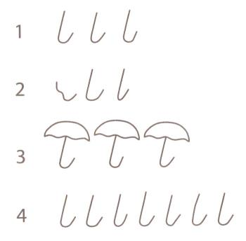
Написав и прокомментировав каждый вариант, спрашивает класс: «Кто из зверюшек это написал? (Дети отвечают, подняв нужный знак.) Что каждому сказал учитель?» Сам оказывает, как он оценил каждую работу, отмечая ее достоинства и советуя, как улучшить:
- Написано почти как в прописи или как на доске;
- Написано коряво;
- Этот ученик сказал: «Просто крючочки рисовать скучно! Пусть это будут зонтики»;
- Учитель спросила: «Почему ты написал целую строчку? Я ведь просила только 3 крючка». А ученик ответил: «Я прослушал».

- Перемена.
Желающие выходят в центр круга и изображают какого – нибудь зверька. Класс угадывает, кого он изобразил.
- Урок математики.
Учитель показывает 4 треугольника, просит всех зверей сосчитать фигуры. Все отвечают правильно. Затем он складывает треугольники в квадрат и спрашивает, сколько теперь стало треугольников.
Сначала дети решают эту задачу каждый от своего имени. Потом учитель показывает, как ведут себя ученики лесной школы. Лошадка поднимает руку (ногу), встает и дает четкий развернутый ответ: «Теперь тоже 4 треугольника». Котенок поднимает все 4 лапки вверх и болтает ими: «Мяу! Четыре было, четыре и осталось». Белочка: «Да – да – да. Я тоже так думаю. Я сразу догадалась. Я очень хорошо умею считать». Медвежонок долго чешет в затылке, а потом с места, не вставая говорит: «Мне кажется, что теперь получилось 8».
- Дети, чей ответ вам понравился больше?
7. В класс лесной школы входит новенький – Зайка. Он дрожит, сжимается в комочек и тайком смахивает слезинки. Кто как его утешит? Желающие подходят к Зайке (его изображает учитель, держа в руках игрушку) и пробует его утешить. Каждый говорит, почему в школе хорошо и не страшно. Класс – зрители – пытаются определить, от чьего имени говорит ребенок.
8. Учитель – Кенгуру должен дать каждому своему ученику домашнее задание, которое должно быть трудным для этого зверька, но выполнимым. Цель задания: потренировать ученика в том, что у него не получается.
Сначала дети сами предлагают задания для каждого зверька. Потом учитель называет те задания, которые задала Кенгуру, а класс определяет, кому из зверят они адресованы.
Задания:
- Целую минуту сидеть молча и внимательно рассматривать цветок, а завтра в классе описать его;
- Совершить одну маленькую и безвредную проказу: перепрыгнуть через забор или залезть в лужу;
- Сделать одно серьезное, взрослое дело: перевести слепого крота через дорогу;
- Целую минуту ни о чем не думать: кувыркаться или играть в футбол;
- «Нам не страшен серый волк…» и завтра спеть ее классу.
Учитель спрашивает детей, какое, по их мнению, задание больше всего понравится ученикам лесной школы.
9. Возвращение из лесной школы в свой класс. Все встают в круг. Каждый делает шаг вперед и назначает домашнее задание самому себе.
10. Учитель предлагает детям сесть за парты (произвольно). Каждому на листе бумаги написать свои имя и фамилию (если ребенок не может писать фамилию, то пишет первую букву). Перевернуть лист. Взять 5 карандашей: черный, коричневый, синий, розовый и желтый. Раскрасить лист так, чтоб было видно, сколько в ребенке страха (черный), ума (коричневый), послушания (синий), выдумки, веселости (розовый), общительности (желтый). Учитель объясняет это задание. Медвежонок, состоящий из одного ума, раскрасил ба весь лист коричневым. Но живой человек тем и отличается от игрушки, что он сложный: в нем всего много. Но все люди разные – в одних больше веселости, в других пугливости и т. п.
Приложение

I. ЗНАКИ
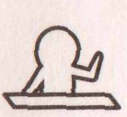 | — «Я» (условное изображение ребенка с поднятой рукой);
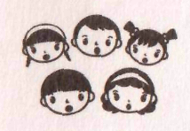 | — «Хор» (условное изображение нескольких детских головок с открытыми ртами);
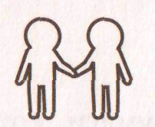 | — «Мы» (условное изображение двух детей, взявшихся за руки);
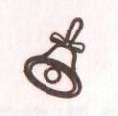 | — «Звонок» (этот знак должен быть таким, чтобы его можно было прикреплять к схеме времени и схеме класса);
 | — «Вопрос» (кроме знака «Вопрос» на большом плакате для всего класса, каждый ребенок изготавливает себе такой же знак на небольшом листочке бумаги);
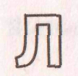 | — «Ловушка».

Приложение 4.
1 класс
Программа «Начальная школа XXI века»
Стартовая диагностика

Содержание инструкций и заданий
Задание 1
Цель: выявить умение передавать форму фигуры (вычерчивать равную или подобную фигуру, соблюдая пропорции между элементами фигуры). Кроме того, задание позволяет судить о твердости руки ребенка, умении рисовать углы, не округляя их, и прямолинейные отрезки.
Текст задания: «Посмотрите сюда (указывается рисунок к заданию). Здесь вы будете выполнять задание. Внутри маленькой рамочки вы видите фигуру. Рассмотрите ее на своих листах. Возьмите карандаш. Нарисуйте похожую фигуру в большой рамочке (учитель обводит указкой большую рамочку).
Оценка выполнения задания:
- баллов — не схвачена общая форма фигуры, но изображена какая-либо замкнутая линия.
- балл — существенно изменены пропорции между элементами фигуры; общая форма фигуры схвачена плохо.
- балла — изображена подобная или равная фигура, пропорции слегка изменены, но не все углы прямые, не везде соблюдается параллельность линий. Этот же балл ставится, если общая форма фигуры схвачена хорошо, но пропорции между элементами фигуры существенно изменены, однако все углы прямые и параллельность соблюдена.
- балла — изображена подобная или равная фигура, пропорции между элементами фигуры в основном сохранены.
В случае, если фигура изображена «нетвердой» рукой, в дополнение к баллу ставится знак «минус».

Задание 2
Цель: выявить умение ориентироваться на плоскости (влево, вправо, вверх, вниз). Проверяется также умение пересчитывать клеточки.
Текст задания: «Задание будете выполнять на клетчатой бумаге (указывается место для выполнения задания). Найдите на своих листах клеточку, закрашенную в черный цвет.
- Возьмите красный карандаш, отсчитайте от черной клеточки вправо четыре клеточки и пятую закрасьте красным карандашом.
- Возьмите синий карандаш. От красной клетки отступите вниз на две клеточки и третью закрасьте синим карандашом.
- Возьмите зеленый карандаш и клеточку, расположенную слева от синей, через одну клеточку от нее, закрасьте зеленым карандашом.
- Возьмите желтый карандаш. Отсчитайте от зеленой клетки вверх пять клеток и шестую закрасьте желтым карандашом».
Оценка выполнения задания:
- баллов — не приступил к выполнению задания; несколько клеток закрашены, но их расположение не соответствует инструкции.
- балл — выполнен верно только один пункт задания, допущены ошибки в направлении, пересчете клеток, начале отсчета.
- балла — выполнены верно два или три пункта задания.
- балла — все пункты задания выполнены верно.
В случае, если клетки плохо раскрашены, в дополнение к баллу ставится знак «минус».

Задание 3
Цель: выявить умение выбрать и выполнить операцию сложения и вычитания; при правильном понимании текста задачи перейти от числа к соответствующему конечному множеству предметов (кружков, квадратов).
Текст задания: «Здесь вы будете выполнять третье задание (указывается место для выполнения задания 3). Посмотрите на свои листки. Послушайте задание.
В классе (группе) сегодня дежурят 3 девочки и 2 мальчика. Сколько детей дежурят сегодня в классе? Нарисуйте столько кружков, сколько детей дежурят сегодня в классе. (Текст задачи можно повторить.)
В легковой машине ехало 6 человек. Двое вышли из машины. Нарисуйте столько квадратов, сколько человек осталось в машине. (Текст задачи можно повторить.)»
Оценка выполнения задания:
- баллов — есть попытка решить одну задачу, но число кружков или квадратов неверное.
- балл — выполнена верно только одна задача, попыток выполнить вторую задачу нет.
- балла — одна задача выполнена верно, есть попытка решать вторую задачу, но число кружков или квадратов неверное.
- балла — обе задачи выполнены верно.

Задание 4
Цель: выявить умение сравнивать множества по числу элементов (вне зависимости от навыка счета).
Текст задания: «Найдите у себя на листках рисунок, на котором изображены круги и треугольники (указывается рисунок к заданию 4). Чего больше: кругов или треугольников? Если больше кругов, то нарисуйте рядом еще один круг. Если больше треугольников, то нарисуйте еще один треугольник».
Оценка выполнения задания:
0 баллов — сравнение проведено неверно (нарисован один треугольник).
3 балла — сравнение проведено верно (нарисован один круг).

Задание 5
Цель: выявить умение классифицировать, находить признаки, по которым произведена классификация.
Текст задания: «Рассмотрите эти два рисунка (указываются рисунки к заданию 5). На одном из этих рисунков нужно нарисовать белочку. Подумайте, на каком рисунке вы бы ее нарисовали. От белочки к этому рисунку проведите карандашом линию».
Оценка выполнения задания:
- баллов — задание не принято, линия не проведена.
- балл — линия проведена неверно.
3 балла — линия проведена правильно.

Задание 6
Цель: проверить состояние фонематического слуха, фонематического восприятия в процессе отбора картинок с заданным звуком в их названиях.
Текст задания: «Посмотрите на эти картинки, видите, под ними есть небольшие кружочки. Вам нужно самостоятельно назвать каждую картинку и, если в названии картинки есть звук [с], зачеркнуть кружок под ней.
Первая картинка «солнце», в слове «солнце» есть звук [с], значит, нужно зачеркнуть кружок. А теперь приступайте к самостоятельному выполнению задания».
Оценка выполнения:
- баллов — отсутствие дифференциации звуков [с]-[з], [с]-[ц], [с]-[ш] или полное непринятие задания.
- балл — наличие ошибок (отсутствует дифференциация звуков [с]-[з]).
- балла — выделен звук только из позиции начала слова, ошибочного выделения других звуков нет.
- балла — правильное выполнение задания.

Задание 7
Цель: выявить степень овладения звуковым анализом на уровне определения количества звуков в слове.
Текст задания: «Вы видите домик с тремя окошками и рядом с ним картинки. Каждое окошко - звук в слове. Назовите тихонько все картинки и подумайте, в каком слове три звука. Эту картинку соедините стрелкой с домиком».
Оценка выполнения:
- баллов — непринятие задачи, полное отсутствие соответствия количества звуков в слове и количества «окошек».
- балла — наличие ошибок в один звук.
3 балла — правильное выполнение задания.
После проведения групповой работы по предложенной программе у Вас появятся данные об уровне развития у каждого ребенка:
пространственного восприятия (задание 2);
зрительного восприятия (задание 1);
представлений, лежащих в основе счета, представлений об операциях сложения и вычитания (задание 3);
умения сравнивать два множества по числу элементов (задание 4);
умения классифицировать предметы, выделять признак, по которому проведена классификация (задание 5);
сформированности фонематического слуха и восприятия (задание 6);
сформированности предпосылок к успешному овладению звуковым анализом (задания 6, 7);
мелкой моторики и зрительно-моторных координаций (задания 1, 2).
Таким образом, в большей или меньшей степени представлены все 4 выделенные в начале беседы группы показателей готовности к обучению:
уровень общего развития — задание 5;
степень развития ряда неречевых функций, лежащих в основе овладения грамотой (и математической, и лингвистической), — задания 1, 2;
наличие интуитивных дочисловых представлений — задания 3, 4;
уровень развития речи — задания 6, 7.

№ п/п | Фамилия  ребенка | Задание 1  Зрительное  восприятие | Задание 2  Пространственное восприятие | Задание 3  Выбор и выполнение  арифметических действий | Задание 4  Сравнение  множеств | Задание 5  Классификация  предметов | Задание 6  Фонематический слух | Задание 7  Предпосылки  к овладению звуковым  анализом | Произвольность (умение следовать указаниям)

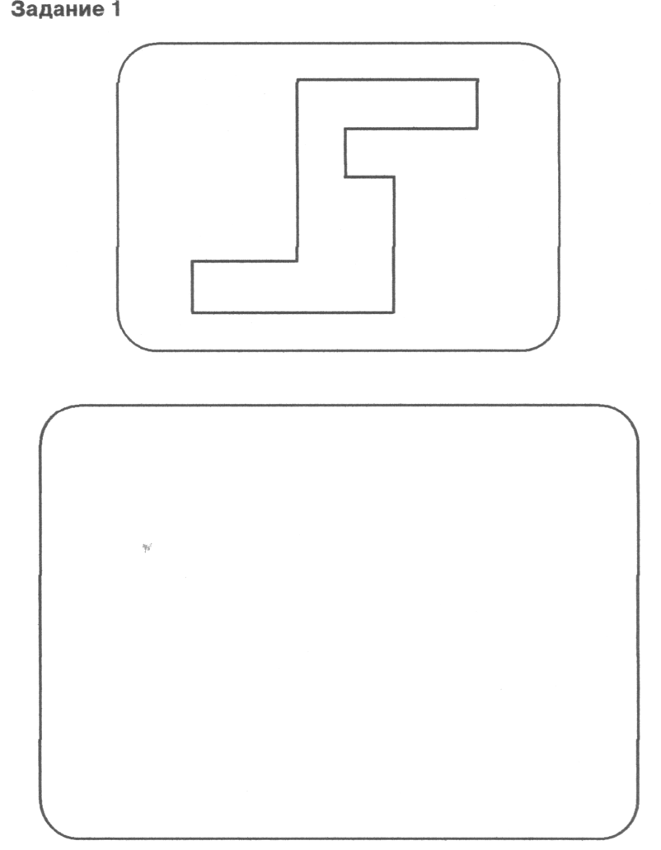
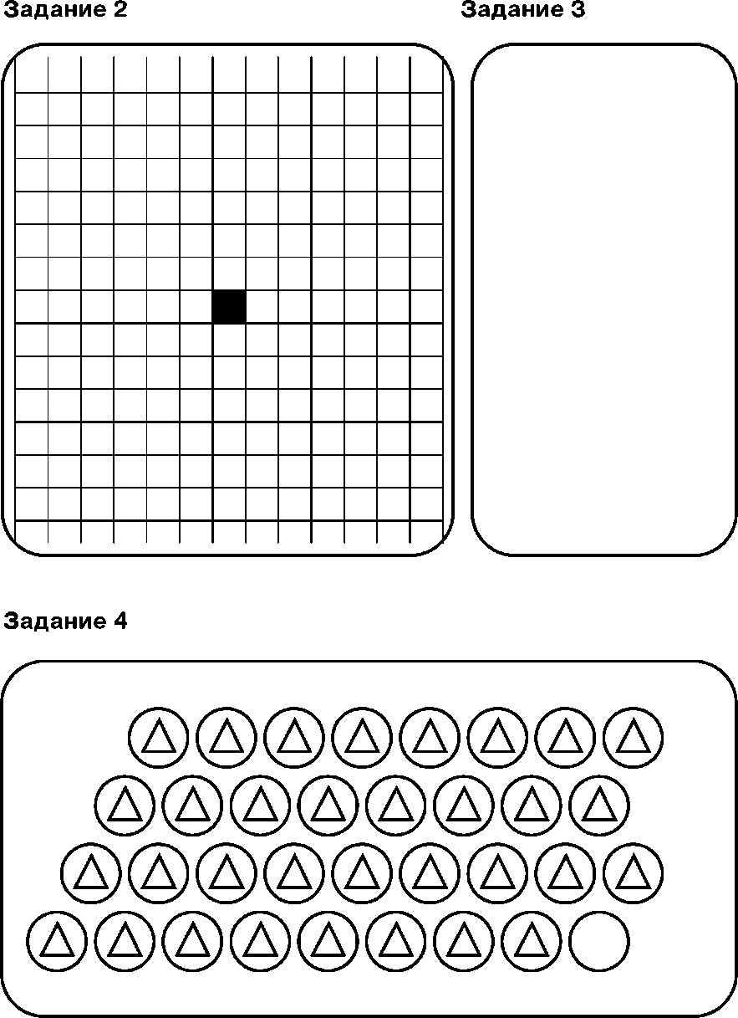
Фамилия ______________________________
Имя___________________________________
Первое диагностическое обследование
(сентябрь)
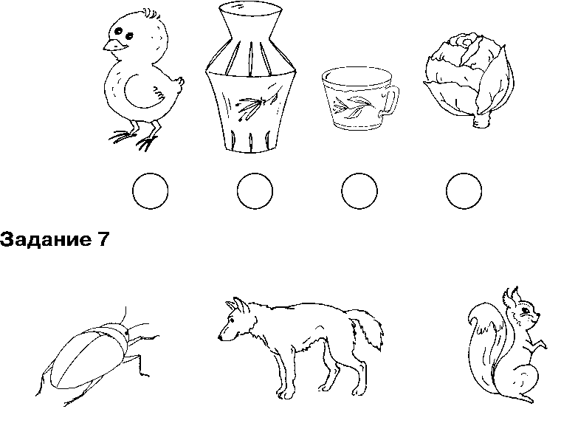
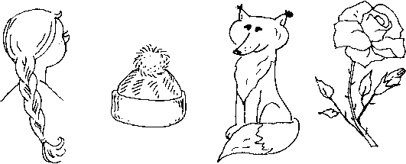
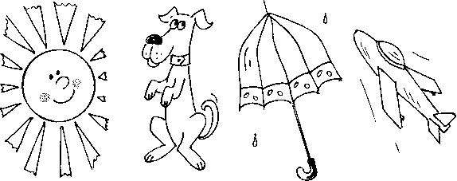
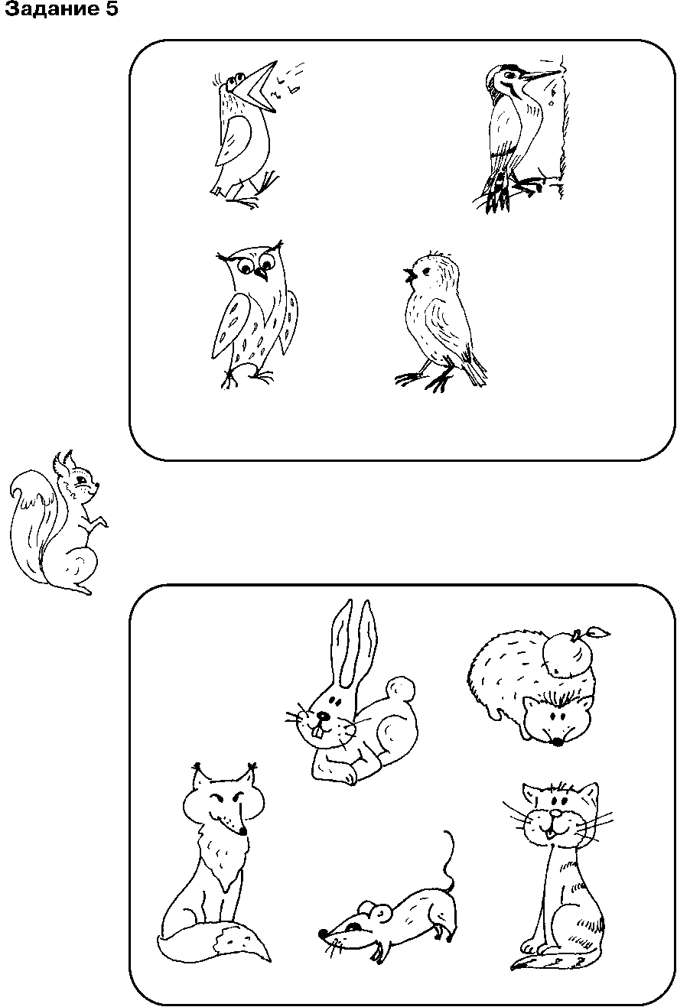
Задание 6

